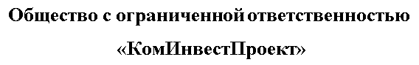

СХЕМА
УТВЕРЖДАЮ
Глава Администрации
Города Струнино Владимирской области
А.Г. Дмитриев

« » 20 г.
ВОДОСНАБЖЕНИЯ И ВОДООТВЕДЕНИЯ
города струнино
владимирской области
на период до 2028 ГОДА

Схема ВСО_1.1

Генеральный директор М.А.Грибанов

м.п.

МОСКВА
2014

СОДЕРЖАНИЕ
ОБЩИЕ СВЕДЕНИЯ О МУНИЦИПАЛЬНОМ ОБРАЗОВАНИИ 12
РАЗДЕЛ I: ВОДОСНАБЖЕНИЕ 13
1. Технико-экономическое состояние централизованных систем водоснабжения муниципального образования. 13
1.1. Описание структуры системы водоснабжения муниципального образования и территориально-институционального деления поселения на зоны действия предприятий, организующих водоснабжение муниципального образования (эксплуатационные зоны). 13
1.2. Описание территорий муниципального образования, неохваченных централизованной системой водоснабжения 16
1.3. Описание технологических зон водоснабжения 17
1.4. Описание состояния существующих источников водоснабжения и водозаборных сооружений. 19
1.5. Описание существующих сооружений очистки и подготовки воды, включая оценку соответствия применяемой технологической схемы требованиям обеспечения нормативов качества 20
1.6. Описание состояния и функционирования существующих насосных станций, включая оценку энергоэффективности подачи воды. 31
1.7. Описание состояния и функционирования водопроводных сетей систем водоснабжения, включая оценку амортизации сетей и определение возможности обеспечения качества воды в процессе транспортировки. 33
1.8. Описание существующих технических и технологических проблем в водоснабжении муниципального образования. 34
1.9. Перечень лиц, владеющих на праве собственности или другом законном основании объектами централизованной системы водоснабжения. 34
2. Направления развития централизованной системы водоснабжения 35
2.1. Основные направления, принципы, задачи и целевые показатели развития централизованных систем водоснабжения 35
2.2. Различные сценарии развития централизованных систем водоснабжения в зависимости от различных сценариев развития поселения 35
3. Баланс водоснабжения и потребления питьевой, технической воды 36
3.1. Общий водный баланс подачи и реализации воды, включая оценку и анализ структурных составляющих неучтенных расходов и потерь воды при ее производстве и транспортировке. 36
3.2. Территориальный водный баланс подачи воды по зонам действия водопроводных сооружений (годовой и в сутки максимального водопотребления). 37
3.3. Структурный водный баланс реализации воды по группам потребителей. 40
3.4. Сведения о действующих нормах удельного водопотребления населения и о фактическом удельном водопотреблении с указанием способов его оценки (при отсутствии данных, разрабатывается план мониторинга фактического водопотребления населения). 41
3.5. Описание системы коммерческого приборного учета воды, отпущенной из сетей абонентам и анализ планов по установке приборов учета. 45
3.6. Анализ резервов и дефицитов производственных мощностей системы водоснабжения поселения. 45
3.7. Сведения о фактических и планируемых потерях воды при ее транспортировке. 47
3.8. Перспективные водные балансы (общий, территориальный по водопроводным сооружениям, а также структурный по группам потребителей). 47
3.9. Расчет требуемой мощности водозаборных и очистных сооружений исходя из данных о перспективном потреблении воды и величины неучтенных расходов и потерь воды при ее транспортировке, с указанием требуемых объемов подачи и потребления воды, дефицита (резерва) мощностей по зонам действия сооружений по годам на расчетный срок. 49
4. Предложения по строительству, реконструкции и модернизации объектов систем водоснабжения. 49
4.1. Сведения об объектах, предлагаемых к новому строительству для обеспечения перспективной подачи в сутки максимального водопотребления. 49
4.2. Сведения о действующих объектах, предлагаемых к реконструкции (техническому перевооружению) для обеспечения перспективной подачи в сутки максимального водопотребления. 49
4.3. Сведения о действующих объектах, предлагаемых к выводу из эксплуатации 54
4.4. Предложения по строительству, реконструкции и модернизации линейных объектов централизованных систем водоснабжения. 54
4.5. Сведения о новом строительстве и реконструкции насосных станций. 55
4.6. Сведения о новом строительстве и реконструкции регулирующих резервуаров. 56
4.7. Сведения о развитии систем диспетчеризации, телемеханизации и автоматизированных системах управления режимами водоснабжение на объектах организаций, осуществляющих водоснабжение. 56
4.8. Сведения о развитии системы коммерческого учета водоснабжения, организациями, осуществляющими водоснабжение. 59
5. Экологические аспекты мероприятий по строительству и реконструкции объектов централизованной системы водоснабжения 60
5.1. Сведения о мерах по предотвращению вредного воздействия на водный бассейн предлагаемых к новому строительству и реконструкции объектов централизованной системы водоснабжения при сбросе (утилизации) промывных вод 60
5.2. Сведения о мерах по предотвращению вредного воздействия на окружающую среду при реализации мероприятий по снабжению и хранению химических реагентов, используемых в водоподготовке (хлор и другие) 61
6. Оценка капитальных вложений в новое строительство, реконструкцию и модернизацию объектов централизованных систем водоснабжения 62
7. Целевые показатели развития централизованных систем водоснабжения 64
8. Перечень выявленных бесхозяйных объектов централизованных систем водоснабжения и перечень организаций уполномоченных на их эксплуатацию 65
9. Наименование организации, которая наделена статусом гарантирующей организации 65
РАЗДЕЛ II: ВОДООТВЕДЕНИЕ 67
10. Существующее положение в сфере водоотведения муниципального образования. 67
10.1. Описание структуры системы водоотведения муниципального образования 67
10.2. Описание существующих канализационных очистных сооружений, включая оценку соответствия применяемой технологической схемы требованиям обеспечения нормативов качества сточных вод 67
10.3. Описание технологических зон водоотведения (отдельно для каждого очистного сооружения) 70
10.4. Описание состояния и функционирования канализационных коллекторов и сетей, и сооружений на них 70
10.5. Оценка безопасности и надежности централизованных систем водоотведения и их управляемости. 71
10.6. Оценка воздействия централизованных систем водоотведения на окружающую среду. 72
10.7. Анализ территорий муниципального образования, неохваченных централизованной системой водоотведения. 72
10.8. Описание существующих технических и технологических проблем в водоснабжении муниципального образования. 74
11. Балансы сточных вод в системе водоотведения 75
11.1. Баланс поступления сточных вод в централизованную систему водоотведения и отведения стоков по техническим зонам водоотведения 75
11.2 Оценка фактического притока неорганизованного стока по технологическим зонам водоотведения 76
11.3 Сведения об оснащённости зданий, строений, сооружений приборами учёта принимаемых сточных вод и их применении при осуществлении коммерческих расчётов. 76
11.4 Результаты ретроспективного анализа за последние 10 лет балансов поступления сточных вод в централизованную систему водоотведения по технологическим зонам водоотведения с выделением зон дефицитов и резервов производственных мощностей. 76
11.5 Прогнозные балансы поступления сточных вод в централизованную систему водоотведения и отведения стоков по технологическим зонам водоотведения. 76
12. Прогноз объема сточных вод 77
13. Предложения по строительству, реконструкции и модернизации (техническому перевооружению) объектов централизованной системы водоотведения 78
13.1. Основные направления, принципы, задачи и целевые показатели развития централизованной системы водоотведения 78
13.2. Перечень основных мероприятий по реализации схем водоотведения 79
13.3. Сведения о вновь строящихся, реконструируемых и предлагаемых к выводу из эксплуатации объектах централизованной системы водоотведения 81
13.4. Сведения о развитии систем диспетчеризации, телемеханизации и систем управления режимами водоотведения на объектах организации 87
13.5. Границы и характеристики охранных зон сетей и сооружений централизованной системы водоотведения 87
13.6. Границы планируемых зон размещения объектов централизованной системы водоотведения 88
14. Экологические аспекты мероприятий по строительству и реконструкции объектов централизованной системы водоотведения 88
14.1. Сведения о мероприятиях, содержащихся в планах по снижению сбросов загрязняющих веществ, иных веществ и микроорганизмов в поверхностные водные объекты, подземные водные объекты и на водозаборные площади 88
14.2. Сведения о применении методов, безопасных для окружающей среды, при утилизации осадков сточных вод 88
15. Оценка капитальных вложений в новое строительство, реконструкцию и модернизацию объектов централизованных систем водоотведения (без НДС) 90
16. Целевые показатели развития централизованной системы водоотведения 93

СПИСОК ТАБЛИЦ
Таблица 1.1 – Состав и характеристика водозаборных узлов г. Струнино 19
Таблица 1.2 – Показатели качества воды из скважины №6 водозабора по ул. Зеленая 20
Таблица 1.3 – Показатели качества воды из скважины №2 водозабора по ул. Зеленая 22
Таблица 1.4 – Показатели качества воды из скважины №3 водозабора по ул. Зеленая 23
Таблица 1.5 – Показатели качества воды из скважины №4 водозабора по ул. Зеленая 26
Таблица 1.6 – Показатели качества воды из скважины №4 водозабора по ул. Зеленая 27
Таблица 1.7 – Показатели качества воды из резервуара водозабора по ул. Зеленая 29
Таблица 1.8 – Показатели качества воды из резервуара водозабора по ул. Зеленая 30
Таблица 1.9 – Характеристика насосного оборудования НС-I ВЗУ «Дубки» 32
Таблица 1.10 – Характеристика насосного оборудования НС-II ВЗУ «Дубки» 32
Таблица 1.11 – Характеристика насосного оборудования ВЗУ ул. Мичурина 33
Таблица 1.12 – Характеристика насосного оборудования НС-I ВЗУ ул. Суворова 33
Таблица 1.13 – Характеристика насосного оборудования НС-II ВЗУ ул. Суворова 33
Таблица 1.14 – Общий водный баланс г. Струнино Александровского района Владимирской области 36
Таблица 1.15 – Территориальный водный баланс подачи воды по зонам действия города Струнино Александровского района Владимирской области 38
Таблица 1.16 – Структурный водный баланс реализации воды по группам потребителей г. Струнино Александровского района Владимирской области 40
Таблица 1.17 – Структура нормативного суточного потребления воды населением г. Струнино Александровского района Владимирской области. 41
Таблица 1.18 – Размер платы за коммунальные услуги по водоотведению с 01 июля 2014г. 42
Таблица 1.19 - Размер платы за коммунальные услуги по горячему водоснабжению с 01 июля 2014 года 43
Таблица 1.20 - Размер платы за коммунальные услуги ПО холодному водоснабжению с 01 июля 2014 года 43
Таблица 1.21 – Фактический расход воды на человека г. Струнино Александровского района Владимирской области 45
Таблица 1.22 – Прогнозные балансы потребления воды г. Струнино Александровского района Владимирской области 46
Таблица 1.23 – Перспективный водный баланс на 2028 год 48
Таблица 1.24 – Оценка капитальных вложений в г. Струнино 62
Таблица 1.24 – Целевые показатели развития централизованных систем водоснабжения 64
Таблица 1.26 - Характеристика очистных сооружений 67
Таблица 1.26 – Характеристика установленных насосов и электродвигателей на очистных сооружений 69
Таблица 1.27– Баланс водоотведения г. Струнино Александровского района Владимирской области 75
Таблица 1.28 – Прогнозные балансы поступления сточных вод в КОС г. Струнино 76
Таблица 1.29– Существующий и перспективный баланс водоотведения г. Струнино. 77
насосных станций – 15÷20 м, для очистных сооружений 150 м . Таблица 1.30 – Границы и характеристики охранных зон сетей и сооружений 87
Таблица 1.31 – Капитальные вложения в новое строительство, реконструкцию и модернизацию объектов водоотведения 90
Таблица 1.32– Целевые показатели развития централизованной системы водоотведения. 93
СПИСОК РИСУНКОВ
Рисунок 1 – План границ муниципального образования 12
Рисунок 2– Территории неохваченные неохваченных централизованной системой водоснабжения 16
Рисунок 3 - Зоны водоснабжения в г. Струнино 18
Рисунок 4– Территориальный водный баланс 39
Рисунок 5 – Структурный водный баланс 40
Рисунок 6– Прогноз изменения потерь воды при транспортировке 47
Рисунок 7– Перспективный структурный водный баланс на 2028 год 48
Рисунок 8- Компоновка оборудования системы водоподготовки и очистки воды системы 51
Рисунок 9 – Гидроаккумулятор насосной станции 52
Рисунок 10 – Схема существующих и перспективных сетей 55
Рисунок 11 – Система диспетчеризации ВЗУ 57
Рисунок 12 - Территории неохваченные неохваченных централизованной системой водоотведения 73
Рисунок 13 - Общий баланс водоотведения г. Струнино Александровского района Владимирской области. 75
Рисунок 14- Существующий структурный баланс водоотведения г. Струнино 77
Рисунок 15- Перспективный структурный баланс водоотведения г. Струнино. 78
Рисунок 16 – Схема существующих и перспективных сетей 86
Введение
Настоящая работа по теме «Разработка и утверждение схемы водоснабжения и водоотведения города Струнино Владимирской области выполнена на основании контракта №16 от 10.07.2014 г, заключённого между Обществом с ограниченной ответственностью «КомИнвестПроект» и Администрацией города Струнино Владимирской области. Состав и объем работ определялся техническим заданием, являющимся приложением № 1 к указанному Договору.
Схема водоснабжения и водоотведения города Струнино Владимирской области на период до 2028 года разработана на основании следующих документов:
- Градостроительный кодекс Российской Федерации;
- Федеральный закон от 07.12.2011 № 416-ФЗ «О водоснабжении и водоотведении»;
- Федеральный закон от 26.03.2003 № 35-Ф3 «Об электроэнергетике»;
- Федеральный закон от 23.11.2009 № 261-ФЗ «Об энергосбережении и повышении энергетической эффективности и о внесении изменений в отдельные законодательные акты
- Российской Федерации»;
- Федеральный закон от 06.10.2003 № 131-Ф3 «Об общих принципах организации местного самоуправления в Российской Федерации»;
- Иные нормативно-правовые акты в сфере водоснабжения и водоотведения.
Мероприятия охватывают следующие объекты системы коммунальной инфраструктуры:
в системе водоснабжения:
- подземные водозаборы (артезианские скважины),
- насосные станции,
- магистральные и распределительные сети водопровода;
в системе водоотведения:
- магистральные сети водоотведения,
- канализационные сети,
- канализационные очистные сооружения (КОС).
- КНС
В условиях недостатка собственных средств на проведение работ по модернизации существующих сетей и сооружений, строительству новых объектов систем водоснабжения и водоотведения, затраты на реализацию мероприятий схемы планируется финансировать за счет денежных средств потребителей путем установления тарифов на подключение к системам водоснабжения и водоотведения.
Кроме этого, схема предусматривает повышение качества предоставления коммунальных услуг для населения и создания условий для привлечения средств из внебюджетных источников для модернизации объектов коммунальной инфраструктуры.
Схема включает:
- паспорт схемы;
- пояснительную записку с кратким описанием существующих систем водоснабжения и водоотведения города Струнино Владимирской области и анализом существующих технических и технологических проблем;
- цели и задачи схемы, предложения по их решению, описание ожидаемых результатов реализации мероприятий схемы;
- перечень мероприятий по реализации схемы водоснабжения и водоотведения,
- срок реализации схемы и ее этапы;
- обоснование финансовых затрат на выполнение мероприятий с распределением
- их по этапам работ, обоснование потребности в необходимых финансовых ресурсах;
- основные финансовые показатели схемы.

Паспорт схемы водоснабжения и водоотведения на территории города Струнино Владимирской области на период до 2028 года
Наименование
Схема водоснабжения и водоотведения города Струнино Владимирской области на период до 2028 года.
Инициатор проекта (муниципальный заказчик)
Администрация города Струнино Владимирской области.
Местонахождение проекта
Владимирская область, Александровский район, г. Струнино.
Нормативно-правовая база для разработки схемы
- Федеральный закон от 7 декабря 2011 года № 416-ФЗ «О водоснабжении и водоотведении»
- Федеральный закон от 30 декабря 2004 года № 210-ФЗ «Об основах регулирования тарифов организаций коммунального комплекса»;
- Постановление Правительства РФ от 05.09.2013 N 782 "О схемах водоснабжения и водоотведения"
- Водный кодекс Российской Федерации;
- СП 31.13330.2012 «Водоснабжение. Наружные сети и сооружения» актуализированная редакция СНИП 2.04.02-84* Приказ Министерства регионального развития Российской Федерации от 29 декабря 2011 года № 635/14;
- СП 32.13330.2012 «Канализация. Наружные сети и сооружения» актуализированная редакция СНИП 2.04.03-85* Приказ Министерства регионального развития Российской Федерации № 635/11 СП (Свод правил) от 29 декабря 2011 года № 13330 2012;
- СНиП 2.04.01-85* «Внутренний водопровод и канализация зданий» (Официальное издание), М.: ГУП ЦПП, 2003. Дата редакции: 01.01.2003;
- Приказ Министерства регионального развития Российской Федерации от 6 мая 2011 года № 204 «О разработке программ комплексного развития систем коммунальной инфраструктуры муниципальных образований».
Цели схемы:
- обеспечение развития систем централизованного водоснабжения и водоотведения для существующего и нового строительства жилищного комплекса, а также объектов социально-культурного и рекреационного назначения в период до 2028 года;
- увеличение объемов производства коммунальной продукции (оказание услуг) по водоснабжению и водоотведению при повышении качества и сохранении приемлемости действующей ценовой политики;
- улучшение работы систем водоснабжения и водоотведения;
- повышение качества питьевой воды, поступающей к потребителям;
- обеспечение надежного централизованного и экологически безопасного отведения стоков и их очистку, соответствующую экологическим нормативам;
- снижение вредного воздействия на окружающую среду.
Способ достижения цели:
- реконструкция существующих водозаборных узлов;
- реконструкция существующих сетей и канализационных очистных сооружений;
- модернизация объектов инженерной инфраструктуры путем внедрения ресурсо- и энергосберегающих технологий;
- обеспечение подключения вновь строящихся (реконструируемых) объектов недвижимости к системам водоснабжения и водоотведения с гарантированным объемом заявленных мощностей в конкретной точке на существующем трубопроводе необходимого диаметра.
Ожидаемые результаты от реализации мероприятий схемы:
- Создание современной коммунальной инфраструктуры городского поселения.
- Повышение качества предоставления коммунальных услуг.
- Снижение уровня износа объектов водоснабжения и водоотведения.
- Улучшение экологической ситуации.
- Обеспечение сетями водоснабжения и водоотведения земельных участков, определенных для вновь строящегося жилищного фонда и объектов производственного, рекреационного и социально-культурного назначения.
- Увеличение мощности систем водоснабжения и водоотведения.

ОБЩИЕ СВЕДЕНИЯ О МУНИЦИПАЛЬНОМ ОБРАЗОВАНИИ
Географическое положение и территориальная структура
муниципального образования город Струнино Владимирской области
Струнино – город в Александровского района Владимирской области. Это небольшой населенный пункт площадь которого составляет всего 10 км2. Город расположен у истока реки Молокча в 131 км к северо-западу от Владимира.
Рельеф города холмистый. Перепад отметок составляет 21,6 м. (по ул. Яблоневая отметка земли составляет 167,8 м, по ул. Лермонтова − 189,4 м).
Застройка города представлена одно и многоэтажными (до 5-ти этажей) зданиями с разной степенью благоустройства.
Общая численность постоянного населения на 01.01.2014 составила 14022 человек.
Основной план города представлен на рисунке 1.
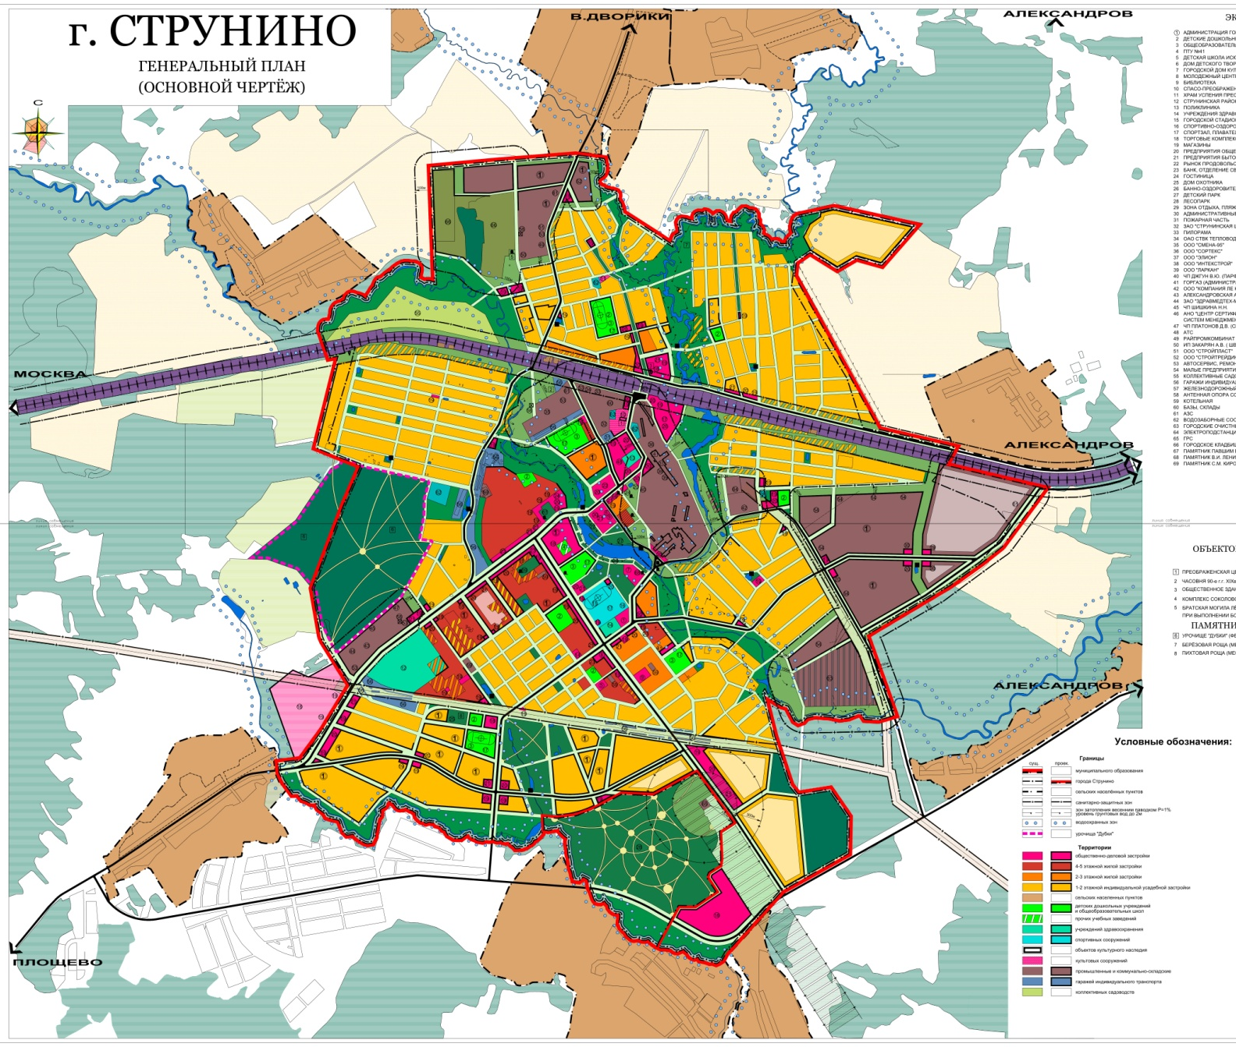
Рисунок 1 – План границ муниципального образования г. Струнино

РАЗДЕЛ I: ВОДОСНАБЖЕНИЕ

- Технико-экономическое состояние централизованных систем водоснабжения муниципального образования.

  - Описание структуры системы водоснабжения муниципального образования и территориально-институционального деления поселения на зоны действия предприятий, организующих водоснабжение муниципального образования (эксплуатационные зоны).
Структура системы водоснабжения зависит от многих факторов, из которых главными являются следующие: расположение, мощность и качество воды источника водоснабжения, рельеф местности и кратность использования воды на промышленных предприятиях.

Структура системы водоснабжения г. Струнино.
Источником водоснабжения города являются подземные воды. Обеспечивают водоснабжение города четыре водозаборных узла: ВЗУ «Дубки», ВЗУ ул. Мичурина и ВЗУ ул. Суворова и «Промышленный парк» Струнино, ул. Толстого.
ВЗУ «Дубки» расположен в северо-западной части города на ул. Зеленая и состоит из следующих сооружений:
- насосные станции 1-го подъема - 7 скважин, из них одна законсервирована;
- два резервуара чистой воды;
- насосная станция 2-го подъема.
Насосные станции I^{-го} подъёма, включающие в себя 6 скважин, оборудованы погружными насосами типа ЭЦВ.
Приборным учетом воды скважины в настоящее время не оборудованы. Учет забранной из скважин воды ведется косвенным методом по паспортной производительности погружных насосов и времени их работы, которое систематически фиксируется в эксплуатационном журнале сменным дежурным персоналом на водозаборном узле.
От скважин вода поступает в два резервуара чистой воды (РЧВ) ёмкостью 250 м³ каждый, откуда забирается насосами II^{-го} подъёма и подаётся в город.
На насосной станции II^{-го} подъёма (НС-2) установлены насосы типа К 290/30.
Приборного учета на этой насосной станции нет.
На водосети этой зоны имеются 4 «узких» места, где пропускная способность этого участка снижена в 3-5 раз. Эти участки негативно влияют на пропускную способность водопровода этой зоны в целом, поэтому устранение повышенных сопротивлений является важной задачей службы эксплуатации.
Режим работы НС-2 В настоящее время не оптимальный в течении суток и по сезонам года − равномерный: в дневное и ночное время давление поддерживается неизменным летом − 29 м.в.ст.; зимой − 30 м.в.ст. Здесь необходимо подчеркнуть, что в ночное время на НС-2 необходимо снижать до 25-26 м.в.ст., что позволит экономить 30-40 тыс. кВт.ч. в год.
На территории ВЗУ «Дубки» находятся два РЧВ емкостью 250 м³ каждый.

Состав сооружений ВЗУ ул. Мичурина состоит из артезианской скважины, насоса ЭЦВ-6-10-140 и башни Рожновского (высота 10 м, емкость 12 м³).
Вода из скважины накапливается в водонапорной башне Рожновского (высотой 10 м, емкостью 12 м3) и далее самотеком в водопроводную сеть. Приборами учета ВЗУ не оборудован. В настоящее время имеется второй вид подачи воды через частотный преобразователь, минуя башню.
ВЗУ на ул. Суворова находится в северо-восточной части города на территории бывшего хлопчатобумажного комбината, который ранее являлся собственником этого водозабора.
ВЗУ состоит из следующих сооружений:
- насосные станции 1-го подъема − 3 скважины (одна законсервирована);
- два резервуара чистой воды: один − рабочий, второй выведен из строя;
- насосная станция 2-го подъема.
Насосная станция I-го подъёма, включает в себя по проекту две скважины, оборудованные насосами марки ЭЦВ.
Далее вода от скважины поступает в один РЧВ емкостью 600 м³, другой резервуар выключен из работы из-за аварийного состояния. Этот факт является нарушением требований СНиП и не обеспечивает надежного водоснабжения потребителей.
В насосной станции 2-го подъема этого водозаборного узла установлены два насоса: (К 290/30 (290м3, 37 кВт/ч) и К 160/30 (160м3, 18 кВт/ч)).
Приборным учетом расхода воды насосы не оборудованы.
Режим работы НС-2 ВЗУ на ул. Суворова в течение суток равномерный; в дневное и ночное время давление здесь поддерживается на уровне 30 м.в.ст. На этой насосной станции также можно снижать давление в ночное время до 25 м.в.ст.
ВЗУ ул. Толстого расположено на территории, предназначенной для строительства объекта примерно в 150 м от основных сооружений предприятия. На территории ВЗУ имеется водозаборная скважина с расходом воды в 40 м³/ч, глубиной 210 м, диаметром обсадных труб 325 мм. По степени обеспеченности водой ВЗУ относится к 3 категории. Расход на хозяйственно-питьевые нужды составляет 2,3 л/с, на пожаротушение – 30 л/с. Емкость РЧВ – 100 куб.м (2х50 куб.м). На площадке ВЗУ находятся:
- здания насосной станции 1-го и 2-го подъема контейнерного типа, совмещенного с существующей артезианской скважиной;
- металлические резервуары чистой воды емк. 2х50 куб.м.
В здании НС размещены:
- оголовок скважины;
- автоматизированная насосная станция;
- пожарные насосы;
- установка обеззараживания воды;
- щиты управления;
- трубопроводы с арматурой;
Для установки в скважине принят насос ЭЦВ8-40-120 подачей 40м³/ч при напоре 120 м, мощностью электродвигателя 22 кВт. Для пожаротушения приняты насосные агрегаты КМ 100-65-200, один рабочий, один резервный. Насосная установка для подачи воды на хозяйственно-питьевые нужды с частотным регулированием автоматически поддерживает давление в сети 48+/-5 м путем изменения частоты вращения насоса в зависимости от водопотребления. При достижении уровня воды пожарного запаса в РЧВ установка автоматически отключается.
Воды из скважины подаётся в РЧВ до его наполнения. При достижении максимального УВ в РЧВ скважинный насос автоматически отключается. При понижении уровня воды в РЧВ на 0.3 м
Учет воды, Промышленного парка «Струнино», осуществляется посредством коммерческого прибора учета воды: Счетчик холодной воды турбинный ВМХм диаметр 100мм.
Учет сточных вод осуществляется по факту использованной воды, опираясь на показание прибора приведенного выше.

  - Описание территорий муниципального образования, неохваченных централизованной системой водоснабжения
К территориям муниципального образования, неохваченных централизованной системой водоснабжения можно отнести районы малоэтажной застройки в северной и северо-западной частях города. Территории неохваченные неохваченных централизованной системой водоснабжения представлены на рисунке 2.
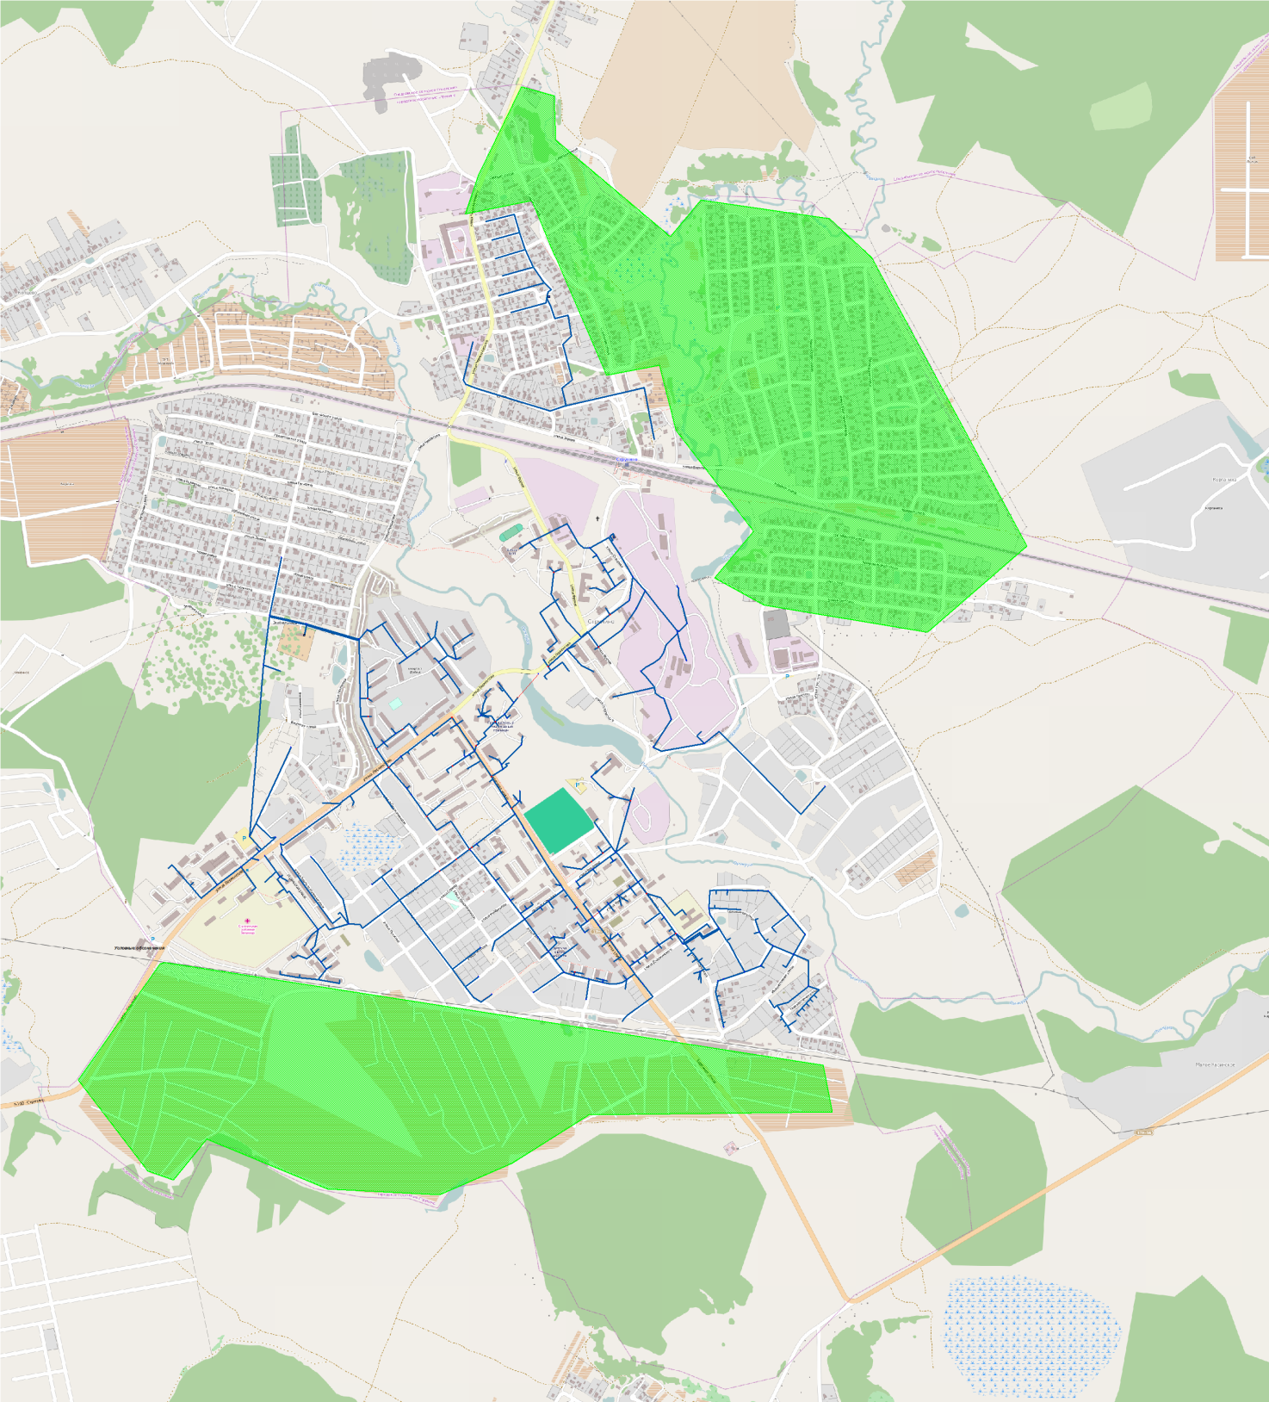
- территории неохваченные неохваченных централизованной системой водоснабжения
Рисунок 2– Территории неохваченные неохваченных централизованной системой водоснабжения
  - Описание технологических зон водоснабжения

Систему водоснабжения можно разделить на четыре зоны:
- Зона I - г. Струнино, ВЗУ «Дубки», источник – шесть артезианских скважин, насосная станция 1-го подъема, два резервуара чистой воды емкостью 250 м³, ^{насосная} станция 2-го подъема;
- Зона II - г. Струнино, ВЗУ ул. Мичурина, источник – артезианская скважина, насос ЭЦВ-6-10-140 и башни Рожновского (h=10м,V=12м³);
- Зона III - г. Струнино, ВЗУ ул. Суворова, источник – две артезианские скважины, насосная станция 1-го подъема, два резервуара чистой воды емкостью 250 м³ и 600 м³, насосная станция 2-го подъема;
- Зона IV – г. Струнино, ВЗУ ул. Толстого, источник – артезианская скважина, два резервуара чистой воды (2х50 куб.м), станции 1-го и 2-го подъема контейнерного типа, совмещенного с существующей артезианской скважиной
Зоны водоснабжения представлены на рисунке 3.
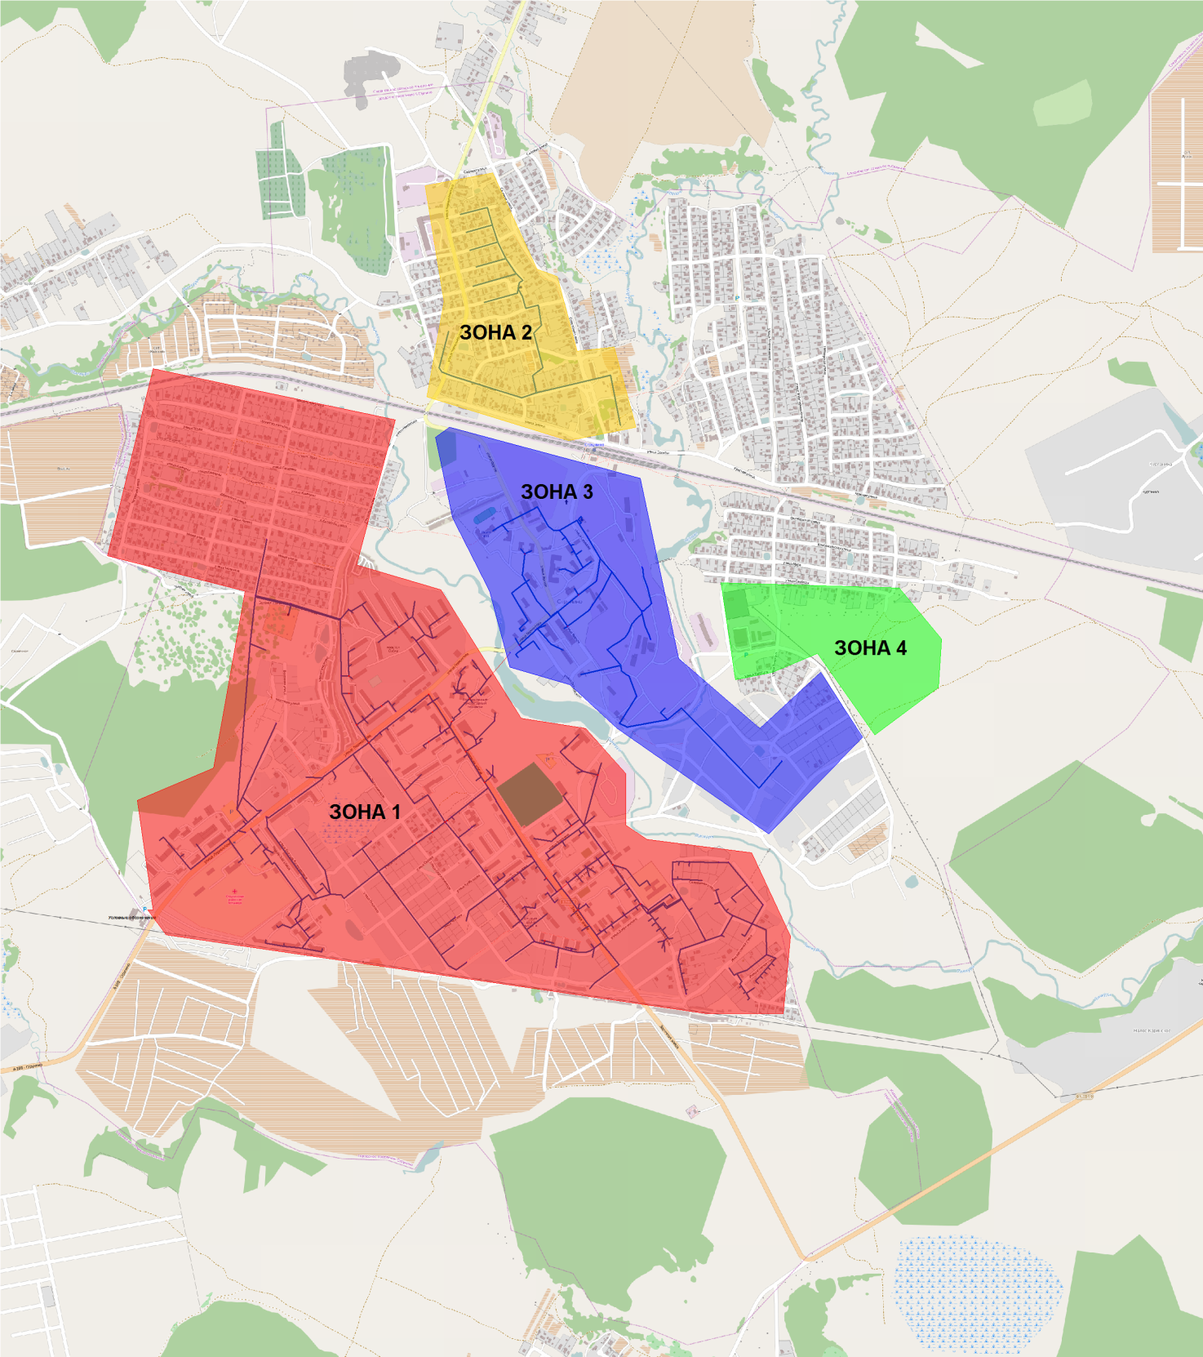
Рисунок 3 - Зоны водоснабжения в г. Струнино

  - Описание состояния существующих источников водоснабжения и водозаборных сооружений.
Источники водоснабжения г. Струнино
Застройка города представлена одно и многоэтажными (до 5-ти этажей) зданиями с разной степенью благоустройства.
Источником водоснабжения города являются подземные воды. Обеспечивают водоснабжение города четыре водозаборных узла: ВЗУ «Дубки», ВЗУ ул. Мичурина и ВЗУ ул. Суворова, ул. Толстого.
Водопотребление из поверхностных водных объектов отсутствует.
Состав и характеристика водозаборных узлов г. Струнино приведена в таблице 1.1.
Таблица 1.1 – Состав и характеристика водозаборных узлов г. Струнино
№ П/П | Местоположение скважин | №  скважин | Эксплуатационный водоносный горизонт | Глубина  скважин, м | Марка  насоса | Дебит  скважин  м³/час
1 | г. Струнино квартал Дубки | 1-№14505 | Гжельско-ассельский | 230 | ЭЦВ-8-40-120 | 60
2 | г. Струнино квартал Дубки | 2-№14547 |  | 250 | ЭЦВ-10-65-150 | 30
3 | г. Струнино квартал Дубки | 3-№15874 |  | 250 | ЭЦВ-8-40-120 | 30
4 | г. Струнино квартал Дубки | 4-№14529 |  | 230 | ЭЦВ-8-40-120 | 40
5 | г. Струнино квартал Дубки | 5- №  М-17-90 |  | 230 | ЭЦВ-12-160-140 | 12
6 | г. Струнино квартал Дубки | 6-№  М-17-91 |  | 230 | ЭЦВ-12-160-140 | 12
7 | г. Струнино квартал Дубки | 5а-№ 14505-р |  | 230 | (законсервирована)
8 | г. Струнино ул. Мичурина | № 1831 |  | 230 | ЭЦВ-6-10-140 | 6.1
9 | г. Струнино ул. Суворова | №  27904 (2) |  | 250 | ЭЦВ8-25-150 | 25
10 | г. Струнино ул. Суворова | № 17203280 |  | (законсервирована)
11 | г. Струнино ул. Суворова | вновь пробурена  № б/н |  | 210 | ЭЦВ-8-40-150 | 40
12 | г. Струнино ул. Толстого* | н/д |  | 210 | ЭЦВ8-40-120 | 12
* ВЗУ по ул. Толстого не является поставщиком услугу водоснабжение для г. Струнино, т.к. работает только на «Промышленный парк Струнино».
Учет забираемых вод осуществляется при помощи счетчика холодной воды ВХМм 100.
Погружные насосы работают по графику, установленному руководством ОАО «СТВК», который обеспечивает бесперебойную подачу воды в город.

  - Описание существующих сооружений очистки и подготовки воды, включая оценку соответствия применяемой технологической схемы требованиям обеспечения нормативов качества

Сооружения очистки и подготовки воды г. Струнино.
На территории города Струнино сооружения химводоподготовки отсутствуют.
Протоколы лабораторных испытаний воды
Лабораторные испытания проб воды проводились Испытательным лабораторным центром ФФБУЗ «Центр гигиены и эпидемиологии в Владимирской области» в Александровском и Киржачском районах.
Протокол № 1А 212
Лабораторных испытаний воды от «08» февраля 2013 г.
1. Наименование и адрес организации (заказчик): ОАО СТВК г. Струнино
2. Наименование продукции: вода из скважины №6
3. Место отбора: г. Струнино, водозабор ул. Зеленая
4. Дата отбора проб: 22.01.2013 г
5. Даты проведения испытаний: 22 – 04.02.13 г
6. Дополнительные сведения: текущий надзор
7. Проба испытана на соответствие СанПиН 2.1.4.1074-01 «Питьевая вода. Гигиенические требования к качеству воды централизованных систем питьевого водоснабжения. Контроль качества».
Показатели качества воды из скважины №6 водозабора по ул. Зеленая приведены в таблице 1.2.
Таблица 1.2 – Показатели качества воды из скважины №6 водозабора по ул. Зеленая
№ п/п | Наименование показателей | Фактические уровни  ±погрешности | Допустимые уровни | НТД на методы исследования
1 | Запах (баллы) | 1 сер. | 2 | ГОСТ 3351-74
2 | Привкус (баллы) | 1 | 2 | ГОСТ 3351-74
3 | Цветность (градусы) | <3,8 | 20 | ГОСТ Р52769-2007
4 | Мутность (ЕМФ) | 2,1±0,4 | 2,6 | ГОСТ 3351-74
5 | рН (водородный показатель) (ед) | 7,07±0,05 | 6-9 | ПНД Ф 14.1:2:3:4.121-97
6 | Окисляемость перманганатная (мг/л) | 1,71±0,51 | 5 | Указания к ГОСТ 2761-84
7 | Аммиак (по азоту) (мг/л) | 0,25±0,13 | 2,0 | ГОСТ 4192-82
8 | Нитриты (мг/л) | 0,01±0,003 | 3,0 | ГОСТ 4192-82
9 | Нитраты (мг/л) | <0,1 | 45 | ГОСТ 18826-73
10 | Общая жесткость (мг-экв/л) | 7,2±1,1 | 7 | ГОСТ 4151-72
11 | Сухой остаток (мг/л) | 418±41,8 | 1000 | ГОСТ 18164-72
12 | Хлориды (мг/л) | 1,06±0,16 | 350 | ГОСТ 4245-72
13 | Сульфаты (мг/л) | 18,9±1,9 | 500 | ГОСТ 4389-72
14 | Железо общее (мг/л) | 0,26±0,07 | 0,3 | ГОСТ 4011-72
15 | Медь (мг/л) | <0,001 | 1,0 | ПНД Ф 14.1:2:4.69-96
16 | Цинк (мг/л) | <0,001 | 5,0 | ПНД Ф 14.1:2:4.69-96
17 | Свинец (мг/л) | <0,001 | 0,03 | ПНД Ф 14.1:2:4.69-96
18 | Фториды (мг/л) | 1,14±0,17 | 1,5 | ГОСТ 4386-89
19 | Марганец (мг/л) | <0,01 | 0,1 | ГОСТ 4974-72
20 | Кадмий (мг/л) | <0,001 | - | ПНД Ф 14.1:2:4.69-96
21 | Кальций (мг/л) | 80±9 | - | ПНД Ф 14.1:2.95-97
22 | Общие колиформные бактерии в 100 мл | Не обнаружено | отсутствие | ГОСТ 18963-73  МУК 4.2.1018-01
23 | Термотолерантные колиформные бактерии в 100 мл | Не обнаружено | отсутствие | ГОСТ 18963-73  МУК 4.2.1018-01
24 | Общее микробное число в 1,0 мл | 0 | Не более 50 | ГОСТ 18963-73  МУК 4.2.1018-01

Заключение:
Исследованная проба воды из скважины №6 водозабор ул. Зеленая соответствует СанПиН 2.1.4.1074-01 «Питьевая вода. Гигиенические требования к качеству воды централизованных систем питьевого водоснабжения. Контроль качества».
Протокол № 1А 213
Лабораторных испытаний воды от «08» февраля 2013 г.
- Наименование и адрес организации (заказчик): ОАО СТВК г. Струнино
- Наименование продукции: вода из скважины №2
- Место отбора: г. Струнино, водозабор ул. Зеленая
- Дата отбора проб: 22.01.2013 г
- Даты проведения испытаний: 22 – 04.02.13 г
- Дополнительные сведения: текущий надзор
- Проба испытана на соответствие СанПиН 2.1.4.1074-01 «Питьевая вода. Гигиенические требования к качеству воды централизованных систем питьевого водоснабжения. Контроль качества».
Показатели качества воды из скважины №2 водозабора по ул. Зеленая приведены в таблице 1.3.
Таблица 1.3 – Показатели качества воды из скважины №2 водозабора по ул. Зеленая
№ п/п | Наименование показателей | Фактические уровни  ±погрешности | Допустимые уровни | НТД на методы исследования
1 | Запах (баллы) | 1 сер. | 2 | ГОСТ 3351-74
2 | Привкус (баллы) | 1 | 2 | ГОСТ 3351-74
3 | Цветность (градусы) | 7,7±2,3 | 20 | ГОСТ Р52769-2007
4 | Мутность (ЕМФ) | <0,6 | 2,6 | ГОСТ 3351-74
5 | рН (водородный показатель) (ед) | 7,11±0,05 | 6-9 | ПНД Ф 14.1:2:3:4.121-97
6 | Окисляемость перманганатная (мг/л) | 1,43±0,43 | 5 | Указания к ГОСТ 2761-84
7 | Аммиак (по азоту) (мг/л) | 0,24±0,12 | 2,0 | ГОСТ 4192-82
8 | Нитриты (мг/л) | 0,004±0,001 | 3,0 | ГОСТ 4192-82
9 | Нитраты (мг/л) | <0,1 | 45 | ГОСТ 18826-73
10 | Общая жесткость (мг-экв/л) | 7,3±1,1 | 7 | ГОСТ 4151-72
11 | Сухой остаток (мг/л) | 410±41 | 1000 | ГОСТ 18164-72
12 | Хлориды (мг/л) | 0,95±0,14 | 350 | ГОСТ 4245-72
13 | Сульфаты (мг/л) | 15,8±1,6 | 500 | ГОСТ 4389-72
14 | Железо общее (мг/л) | 0,086±0,022 | 0,3 | ГОСТ 4011-72
15 | Медь (мг/л) | <0,001 | 1,0 | ПНД Ф 14.1:2:4.69-96
16 | Цинк (мг/л) | <0,001 | 5,0 | ПНД Ф 14.1:2:4.69-96
17 | Свинец (мг/л) | <0,001 | 0,03 | ПНД Ф 14.1:2:4.69-96
18 | Фториды (мг/л) | 1,14±0,17 | 1,5 | ГОСТ 4386-89
19 | Марганец (мг/л) | <0,01 | 0,1 | ГОСТ 4974-72
20 | Кадмий (мг/л) | <0,001 | - | ПНД Ф 14.1:2:4.69-96
21 | Кальций (мг/л) | 82±9 | - | ПНД Ф 14.1:2.95-97
22 | Общие колиформные бактерии в 100 мл | Не обнаружено | отсутствие | ГОСТ 18963-73  МУК 4.2.1018-01
23 | Термотолерантные колиформные бактерии в 100 мл | Не обнаружено | отсутствие | ГОСТ 18963-73  МУК 4.2.1018-01
24 | Общее микробное число в 1,0 мл | 0 | Не более 50 | ГОСТ 18963-73  МУК 4.2.1018-01

Заключение:
Исследованная проба воды из скважины №2 водозабор ул. Зеленая соответствует СанПиН 2.1.4.1074-01 «Питьевая вода. Гигиенические требования к качеству воды централизованных систем питьевого водоснабжения. Контроль качества».

Протокол № 1А 214
Лабораторных испытаний воды от «08» февраля 2013 г.
- Наименование и адрес организации (заказчик): ОАО СТВК г. Струнино
- Наименование продукции: вода из скважины №3
- Место отбора: г. Струнино, водозабор ул. Зеленая
- Дата отбора проб: 22.01.2013 г
- Даты проведения испытаний: 22 – 04.02.13 г
- Дополнительные сведения: текущий надзор
- Проба испытана на соответствие СанПиН 2.1.4.1074-01 «Питьевая вода. Гигиенические требования к качеству воды централизованных систем питьевого водоснабжения. Контроль качества».
Показатели качества воды из скважины №3 водозабора по ул. Зеленая приведены в таблице 1.4.
Таблица 1.4 – Показатели качества воды из скважины №3 водозабора по ул. Зеленая
№ п/п | Наименование показателей | Фактические уровни  ±погрешности | Допустимые уровни | НТД на методы исследования
1 | Запах (баллы) | 2 сер. | 2 | ГОСТ 3351-74
2 | Привкус (баллы) | 1 | 2 | ГОСТ 3351-74
3 | Цветность (градусы) | 7,7±2,3 | 20 | ГОСТ Р52769-2007
4 | Мутность (ЕМФ) | <0,6 | 2,6 | ГОСТ 3351-74
5 | рН (водородный показатель) (ед) | 7,17±0,05 | 6-9 | ПНД Ф 14.1:2:3:4.121-97
6 | Окисляемость перманганатная (мг/л) | 1,64±0,49 | 5 | Указания к ГОСТ 2761-84
7 | Аммиак (по азоту) (мг/л) | 0,29±0,15 | 2,0 | ГОСТ 4192-82
8 | Нитриты (мг/л) | <0,003 | 3,0 | ГОСТ 4192-82
9 | Нитраты (мг/л) | <0,1 | 45 | ГОСТ 18826-73
10 | Общая жесткость (мг-экв/л) | 7,3±1,1 | 7 | ГОСТ 4151-72
11 | Сухой остаток (мг/л) | 425±42,5 | 1000 | ГОСТ 18164-72
12 | Хлориды (мг/л) | 1,17±0,18 | 350 | ГОСТ 4245-72
13 | Сульфаты (мг/л) | 24,7±2,5 | 500 | ГОСТ 4389-72
14 | Железо общее (мг/л) | 0,079±0,02 | 0,3 | ГОСТ 4011-72
15 | Медь (мг/л) | <0,001 | 1,0 | ПНД Ф 14.1:2:4.69-96
16 | Цинк (мг/л) | <0,001 | 5,0 | ПНД Ф 14.1:2:4.69-96
17 | Свинец (мг/л) | <0,001 | 0,03 | ПНД Ф 14.1:2:4.69-96
18 | Фториды (мг/л) | 1,46±0,22 | 1,5 | ГОСТ 4386-89
19 | Марганец (мг/л) | <0,01 | 0,1 | ГОСТ 4974-72
20 | Кадмий (мг/л) | <0,001 | - | ПНД Ф 14.1:2:4.69-96
21 | Кальций (мг/л) | 74±8 | - | ПНД Ф 14.1:2.95-97
22 | Общие колиформные бактерии в 100 мл | Не обнаружено | отсутствие | ГОСТ 18963-73  МУК 4.2.1018-01
23 | Термотолерантные колиформные бактерии в 100 мл | Не обнаружено | отсутствие | ГОСТ 18963-73  МУК 4.2.1018-01
24 | Общее микробное число в 1,0 мл | 0 | Не более 50 | ГОСТ 18963-73  МУК 4.2.1018-01

Заключение:
Исследованная проба воды из скважины №3 водозабор ул. Зеленая соответствует СанПиН 2.1.4.1074-01 «Питьевая вода. Гигиенические требования к качеству воды централизованных систем питьевого водоснабжения. Контроль качества».
Протокол № 1А 215
Лабораторных испытаний воды от «08» февраля 2013 г.
- Наименование и адрес организации (заказчик): ОАО СТВК г. Струнино
- Наименование продукции: вода из скважины №4
- Место отбора: г. Струнино, водозабор ул. Зеленая
- Дата отбора проб: 22.01.2013 г
- Даты проведения испытаний: 22 – 04.02.13 г
- Дополнительные сведения: текущий надзор
- Проба испытана на соответствие СанПиН 2.1.4.1074-01 «Питьевая вода. Гигиенические требования к качеству воды централизованных систем питьевого водоснабжения. Контроль качества».
Показатели качества воды из скважины №4 водозабора по ул. Зеленая приведены в таблице 1.5.

Таблица 1.5 – Показатели качества воды из скважины №4 водозабора по ул. Зеленая
№ п/п | Наименование показателей | Фактические уровни  ±погрешности | Допустимые уровни | НТД на методы исследования
1 | Запах (баллы) | 1 сер. | 2 | ГОСТ 3351-74
2 | Привкус (баллы) | 1 | 2 | ГОСТ 3351-74
3 | Цветность (градусы) | 7,7±2,3 | 20 | ГОСТ Р52769-2007
4 | Мутность (ЕМФ) | <0,6 | 2,6 | ГОСТ 3351-74
5 | рН (водородный показатель) (ед) | 7,1±0,05 | 6-9 | ПНД Ф 14.1:2:3:4.121-97
6 | Окисляемость перманганатная (мг/л) | 1,5±0,45 | 5 | Указания к ГОСТ 2761-84
7 | Аммиак (по азоту) (мг/л) | 0,24±0,12 | 2,0 | ГОСТ 4192-82
8 | Нитриты (мг/л) | <0,003 | 3,0 | ГОСТ 4192-82
9 | Нитраты (мг/л) | <0,1 | 45 | ГОСТ 18826-73
10 | Общая жесткость (мг-экв/л) | 7,3±1,1 | 7 | ГОСТ 4151-72
11 | Сухой остаток (мг/л) | 400±40 | 1000 | ГОСТ 18164-72
12 | Хлориды (мг/л) | 1,06±0,16 | 350 | ГОСТ 4245-72
13 | Сульфаты (мг/л) | 17,9±1,8 | 500 | ГОСТ 4389-72
14 | Железо общее (мг/л) | 0,0154±0,039 | 0,3 | ГОСТ 4011-72
15 | Медь (мг/л) | <0,001 | 1,0 | ПНД Ф 14.1:2:4.69-96
16 | Цинк (мг/л) | <0,001 | 5,0 | ПНД Ф 14.1:2:4.69-96
17 | Свинец (мг/л) | <0,001 | 0,03 | ПНД Ф 14.1:2:4.69-96
18 | Фториды (мг/л) | 1,17±0,18 | 1,5 | ГОСТ 4386-89
19 | Марганец (мг/л) | <0,01 | 0,1 | ГОСТ 4974-72
20 | Кадмий (мг/л) | <0,001 | - | ПНД Ф 14.1:2:4.69-96
21 | Кальций (мг/л) | 82±9 | - | ПНД Ф 14.1:2.95-97
22 | Общие колиформные бактерии в 100 мл | Не обнаружено | отсутствие | ГОСТ 18963-73  МУК 4.2.1018-01
23 | Термотолерантные колиформные бактерии в 100 мл | Не обнаружено | отсутствие | ГОСТ 18963-73  МУК 4.2.1018-01
24 | Общее микробное число в 1,0 мл | 0 | Не более 50 | ГОСТ 18963-73  МУК 4.2.1018-01

Заключение:
Исследованная проба воды из скважины №4 водозабор ул. Зеленая соответствует СанПиН 2.1.4.1074-01 «Питьевая вода. Гигиенические требования к качеству воды централизованных систем питьевого водоснабжения. Контроль качества».
Протокол № 1А 216
Лабораторных испытаний воды от «08» февраля 2013 г.
- Наименование и адрес организации (заказчик): ОАО СТВК г. Струнино
- Наименование продукции: вода из скважины №1
- Место отбора: г. Струнино, водозабор ул. Зеленая
- Дата отбора проб: 22.01.2013 г
- Даты проведения испытаний: 22 – 04.02.13 г
- Дополнительные сведения: текущий надзор
- Проба испытана на соответствие СанПиН 2.1.4.1074-01 «Питьевая вода. Гигиенические требования к качеству воды централизованных систем питьевого водоснабжения. Контроль качества».
Показатели качества воды из скважины №1 водозабора по ул. Зеленая приведены в таблице 1.6.

Таблица 1.6 – Показатели качества воды из скважины №4 водозабора по ул. Зеленая
№ п/п | Наименование показателей | Фактические уровни  ±погрешности | Допустимые уровни | НТД на методы исследования
1 | Запах (баллы) | 1 сер. | 2 | ГОСТ 3351-74
2 | Привкус (баллы) | 1 | 2 | ГОСТ 3351-74
3 | Цветность (градусы) | 7,7±2,3 | 20 | ГОСТ Р52769-2007
4 | Мутность (ЕМФ) | <0,7 | 2,6 | ГОСТ 3351-74
5 | рН (водородный показатель) (ед) | 7,09±0,05 | 6-9 | ПНД Ф 14.1:2:3:4.121-97
6 | Окисляемость перманганатная (мг/л) | 0,72±0,22 | 5 | Указания к ГОСТ 2761-84
7 | Аммиак (по азоту) (мг/л) | 0,23±0,12 | 2,0 | ГОСТ 4192-82
8 | Нитриты (мг/л) | <0,003 | 3,0 | ГОСТ 4192-82
9 | Нитраты (мг/л) | <0,1 | 45 | ГОСТ 18826-73
10 | Общая жесткость (мг-экв/л) | 7,1±1,1 | 7 | ГОСТ 4151-72
11 | Сухой остаток (мг/л) | 422±42,2 | 1000 | ГОСТ 18164-72
12 | Хлориды (мг/л) | 0,95±0,14 | 350 | ГОСТ 4245-72
13 | Сульфаты (мг/л) | 16,9±1,7 | 500 | ГОСТ 4389-72
14 | Железо общее (мг/л) | 0,261±0,065 | 0,3 | ГОСТ 4011-72
15 | Медь (мг/л) | <0,001 | 1,0 | ПНД Ф 14.1:2:4.69-96
16 | Цинк (мг/л) | <0,001 | 5,0 | ПНД Ф 14.1:2:4.69-96
17 | Свинец (мг/л) | <0,001 | 0,03 | ПНД Ф 14.1:2:4.69-96
18 | Фториды (мг/л) | 1,01±0,15 | 1,5 | ГОСТ 4386-89
19 | Марганец (мг/л) | <0,01 | 0,1 | ГОСТ 4974-72
20 | Кадмий (мг/л) | <0,001 | - | ПНД Ф 14.1:2:4.69-96
21 | Кальций (мг/л) | 82±9 | - | ПНД Ф 14.1:2.95-97
22 | Общие колиформные бактерии в 100 мл | Не обнаружено | отсутствие | ГОСТ 18963-73  МУК 4.2.1018-01
23 | Термотолерантные колиформные бактерии в 100 мл | Не обнаружено | отсутствие | ГОСТ 18963-73  МУК 4.2.1018-01
24 | Общее микробное число в 1,0 мл | 0 | Не более 50 | ГОСТ 18963-73  МУК 4.2.1018-01

Заключение:
Исследованная проба воды из скважины №1 водозабор ул. Зеленая соответствует СанПиН 2.1.4.1074-01 «Питьевая вода. Гигиенические требования к качеству воды централизованных систем питьевого водоснабжения. Контроль качества».
Протокол № 1А 217
Лабораторных испытаний воды от «08» февраля 2013 г.
- Наименование и адрес организации (заказчик): ОАО СТВК г. Струнино
- Наименование продукции: вода из резервуара
- Место отбора: г. Струнино, водозабор ул. Зеленая
- Дата отбора проб: 22.01.2013 г
- Даты проведения испытаний: 22 – 04.02.13 г
- Дополнительные сведения: текущий надзор
- Проба испытана на соответствие СанПиН 2.1.4.1074-01 «Питьевая вода. Гигиенические требования к качеству воды централизованных систем питьевого водоснабжения. Контроль качества».
Показатели качества воды из резервуара водозабора по ул. Зеленая приведены в таблице 1.7.
Таблица 1.7 – Показатели качества воды из резервуара водозабора по ул. Зеленая
№ п/п | Наименование показателей | Фактические уровни  ±погрешности | Допустимые уровни | НТД на методы исследования
1 | Запах (баллы) | 1 сер. | 2 | ГОСТ 3351-74
2 | Привкус (баллы) | 1 | 2 | ГОСТ 3351-74
3 | Цветность (градусы) | 7,7±2,3 | 20 | ГОСТ Р52769-2007
4 | Мутность (ЕМФ) | <0,6 | 2,6 | ГОСТ 3351-74
5 | рН (водородный показатель) (ед) | 7,09±0,05 | 6-9 | ПНД Ф 14.1:2:3:4.121-97
6 | Окисляемость перманганатная (мг/л) | 0,72±0,22 | 5 | Указания к ГОСТ 2761-84
7 | Аммиак (по азоту) (мг/л) | 0,19±0,1 | 2,0 | ГОСТ 4192-82
8 | Нитриты (мг/л) | <0,003 | 3,0 | ГОСТ 4192-82
9 | Нитраты (мг/л) | <0,1 | 45 | ГОСТ 18826-73
10 | Общая жесткость (мг-экв/л) | 7,3±1,1 | 7 | ГОСТ 4151-72
11 | Сухой остаток (мг/л) | 407±40,7 | 1000 | ГОСТ 18164-72
12 | Хлориды (мг/л) | 1,06±0,16 | 350 | ГОСТ 4245-72
13 | Сульфаты (мг/л) | 18,5±1,9 | 500 | ГОСТ 4389-72
14 | Железо общее (мг/л) | 0,07±0,02 | 0,3 | ГОСТ 4011-72
15 | Медь (мг/л) | <0,001 | 1,0 | ПНД Ф 14.1:2:4.69-96
16 | Цинк (мг/л) | <0,001 | 5,0 | ПНД Ф 14.1:2:4.69-96
17 | Свинец (мг/л) | <0,001 | 0,03 | ПНД Ф 14.1:2:4.69-96
18 | Фториды (мг/л) | 1,14±0,17 | 1,5 | ГОСТ 4386-89
19 | Марганец (мг/л) | <0,01 | 0,1 | ГОСТ 4974-72
20 | Кадмий (мг/л) | <0,001 | - | ПНД Ф 14.1:2:4.69-96
21 | Кальций (мг/л) | 82±9 | - | ПНД Ф 14.1:2.95-97
22 | Общие колиформные бактерии в 100 мл | Не обнаружено | отсутствие | ГОСТ 18963-73  МУК 4.2.1018-01
23 | Термотолерантные колиформные бактерии в 100 мл | Не обнаружено | отсутствие | ГОСТ 18963-73  МУК 4.2.1018-01
24 | Общее микробное число в 1,0 мл | 0 | Не более 50 | ГОСТ 18963-73  МУК 4.2.1018-01

Заключение:
Исследованная проба воды из резервуара водозабор ул. Зеленая соответствует СанПиН 2.1.4.1074-01 «Питьевая вода. Гигиенические требования к качеству воды централизованных систем питьевого водоснабжения. Контроль качества».
Протокол № 1А 279
Лабораторных испытаний воды от «28» января 2014 г.
1. Наименование и адрес организации (заказчик): ОАО СТВК г. Струнино
2. Наименование продукции: вода питьевая
3. Место отбора: г. Струнино, ОАО «Хлопковый склад» вода из скважины
4. Дата отбора проб: 20.01.2014 г
5. Даты проведения испытаний: 20.01.2014 г
6. Дополнительные сведения: текущий надзор
7. Проба испытана на соответствие СанПиН 2.1.4.1074-01 «Питьевая вода. Гигиенические требования к качеству воды централизованных систем питьевого водоснабжения. Контроль качества».
Показатели качества воды из скважины ОАО «Хлопковый склад» водозабора по ул. Суворова приведены в таблице 1.8.
Таблица 1.8 – Показатели качества воды из резервуара водозабора по ул. Зеленая
№ п/п | Наименование показателей | Фактические уровни | Допустимые уровни | НТД на методы исследования
1 | Запах (баллы) | 1 сер. | 2 | ГОСТ 3351-74
2 | Привкус (баллы) | 1 | 2 | ГОСТ 3351-74
3 | Цветность (градусы) | 3,8 | 20 | ГОСТ Р52769-2007
4 | Мутность (ЕМФ) | 2,97 | 2,6 | ГОСТ 3351-74
5 | рН (водородный показатель) (ед) | 7,12 | 6-9 | ПНД Ф 14.1:2:3:4.121-97
6 | Окисляемость перманганатная (мг/л) | 0,8 | 5 | Указания к ГОСТ 2761-84
7 | Аммиак (по азоту) (мг/л) | 0,25 | 2,0 | ГОСТ 4192-82
8 | Нитриты (мг/л) | <0,003 | 3,0 | ГОСТ 4192-82
9 | Нитраты (мг/л) | <0,1 | 45 | ГОСТ 18826-73
10 | Общая жесткость (мг-экв/л) | 7,3 | 7 | ГОСТ 4151-72
11 | Сухой остаток (мг/л) | 404 | 1000 | ГОСТ 18164-72
12 | Хлориды (мг/л) | 0,7 | 350 | ГОСТ 4245-72
13 | Сульфаты (мг/л) | 17,5 | 500 | ГОСТ 4389-72
14 | Железо общее (мг/л) | 0,536 | 0,3 | ГОСТ 4011-72
15 | Медь (мг/л) | <0,001 | 1,0 | ПНД Ф 14.1:2:4.69-96
16 | Цинк (мг/л) | <0,01 | 5,0 | ПНД Ф 14.1:2:4.69-96
17 | Свинец (мг/л) | <0,001 | 0,03 | ПНД Ф 14.1:2:4.69-96
18 | Фториды (мг/л) | 1,1 | 1,5 | ГОСТ 4386-89
19 | Марганец (мг/л) | <0,02 | 0,1 | ГОСТ 4974-72
20 | Кадмий (мг/л) | <0,0005 | - | ПНД Ф 14.1:2:4.69-96
21 | Кальций (мг/л) | 82 | - | ПНД Ф 14.1:2.95-97
22 | Общие колиформные бактерии в 100 мл | Не обнаружено | отсутствие | ГОСТ 18963-73  МУК 4.2.1018-01
23 | Термотолерантные колиформные бактерии в 100 мл | Не обнаружено | отсутствие | ГОСТ 18963-73  МУК 4.2.1018-01
24 | Общее микробное число в 1,0 мл | 0 | Не более 50 | ГОСТ 18963-73  МУК 4.2.1018-01
Заключение:
Исследованная проба воды из скважины ОАО «Хлопковый склад» водозабора по ул. Суворова не соответствует СанПиН 2.1.4.1074-01 «Питьевая вода. Гигиенические требования к качеству воды централизованных систем питьевого водоснабжения. Контроль качества» по показателям Мутность (ЕМФ), Общая жесткость (мг-экв/л), Железо общее (мг/л).

  - Описание состояния и функционирования существующих насосных станций, включая оценку энергоэффективности подачи воды.

Качественное водоснабжение потребителей в указанных зонах водоснабжения обеспечивают насосные станции:
- г. Струнино, ВЗУ «Дубки», НС I – го подъема; НС II – го подъема;
- г. Струнино, ВЗУ ул. Мичурина, НС I – го подъема;
- г. Струнино, ВЗУ ул. Суворова, НС I – го подъема; НС II – го подъема;
- г. Струнино, ВЗУ ул. Толстого, НС I – го подъема; НС II – го подъема;
- г. Струнино: ВЗУ «Дубки» Насосная станция I – го подъема
Насосная станция I – го подъема ВЗУ «Дубки» состоит из шести артезианских скважин, шести погружных насосов типа ЭЦВ и двух резервуаров чистой воды емкостью 250 м3. Для обеспечения требуемым напоров потребителей одновременно в работе находятся 2-3 насоса.
Характеристика насосов приведена в таблице 1.9.
Таблица 1.9 – Характеристика насосного оборудования НС-I ВЗУ «Дубки»
№ п/п | № Скважины | Насос | Мощность, кВт | Производительность, м³/ч
1 | 1-№14505 | ЭЦВ-8-40-120 | 32 | 40
2 | 2-№14547 | ЭЦВ-10-65-150 | 45 | 65
3 | 3-№15874 | ЭЦВ-8-40-120 | 32 | 40
4 | 4-№14529 | ЭЦВ-8-40-120 | 32 | 40
5 | 5- № М-17-90 | ЭЦВ-12-160-140 | 90 | 160
6 | 6-№ М-17-91 | ЭЦВ-12-160-140 | 90 | 160
7 | 5а- № 14505-р | законсервирована

Погружные насосы работают по графику, установленному руководством ОАО «СТВК», который обеспечивает бесперебойную подачу воды в город.
г. Струнино: ВЗУ «Дубки» Насосная станция II – го подъема
От скважин вода поступает в 2 резервуара чистой воды (РЧВ) ёмкостью 250 м3 каждый, откуда забирается насосами II-го подъёма и подаётся в город.
Характеристика насосов приведена в таблице 1.10.

Таблица 1.10 – Характеристика насосного оборудования НС-II ВЗУ «Дубки»
№ п/п | Насос | Производительность, м³/ч | Напор, м | Мощность, кВт
1 | К 290/30 | 290 | 30 | 37
2 | К 290/30 | 290 | 30 | 37

г. Струнино: ВЗУ ул. Мичурина Насосная станция I – го подъема
Насосная станция I – го подъема ВЗУ ул. Мичурина состоит из одной артезианской скважины, одного погружного насоса ЭЦВ-6-10-140 и башни Рожновского (h=10м, V=12м3). В настоящее время имеется второй вид подачи воды на потребителя – это через частотный преобразователь, минуя башню.
Характеристика насосов приведена в таблице 1.11.
Таблица 1.11 – Характеристика насосного оборудования ВЗУ ул. Мичурина
№ п/п | № Скважины | Насос | Мощность, кВт | Производительность, м³/ч
1 | № 1831 | ЭЦВ-6-10-140 | 7,5 | 10

г. Струнино: ВЗУ ул. Суворова Насосная станция I – го подъема
Насосная станция I – го подъема ВЗУ ул. Суворова состоит из трех артезианских скважин (одна законсервирована), погружного насоса типа ЭЦВ и двух резервуаров чистой воды емкостью (250 м³ – не рабочий) и 600 м³.
Характеристика насосов приведена в таблице 1.12.
Таблица 1.12 – Характеристика насосного оборудования НС-I ВЗУ ул. Суворова
№ п/п | № Скважины | Насос | Мощность, кВт | Производительность, м³/ч
1 | № 27904 (2) | ЭЦВ 10-63-150 | 45 | 63
2 | № 17203280 | законсервирована
3 | вновь пробурена  № б/н | ЭЦВ-8-40-150 | 27 | 40
г. Струнино: ВЗУ ул. Суворова Насосная станция II – го подъема
От скважин вода поступает в 2 резервуара чистой воды (РЧВ) ёмкостью (250 м³ – не рабочий) и 600 м³, откуда забирается насосами II-го подъёма и подаётся в город.
Характеристика насосов приведена в таблице 1.13.
Таблица 1.13 – Характеристика насосного оборудования НС-II ВЗУ ул. Суворова
№ п/п | Насос | Производительность, м³/ч | Напор, м | Мощность, кВт
1 | К 290/30 | 290 | 30 | 37
2 | К 160/30 | 160 | 30 | 18

  - Описание состояния и функционирования водопроводных сетей систем водоснабжения, включая оценку амортизации сетей и определение возможности обеспечения качества воды в процессе транспортировки.

Схема водоснабжения города Струнино представляет собой сложную инженерную систему, включающую в себя 4 комплекса головных сооружений водозабора, хранения и подачи воды, а также систему водоводов, магистральных и разводящих сетей диаметром от 50 (и менее) до 400 мм.
Протяженность городских сетей водопровода 45 900 п/м. Протяженность кольцевых трубопроводов составляет всего 2847,73 м (12%), а тупиковых трубопроводов − 21053,81 м (88%).
Водопроводная сеть г. Струнино предназначена для распределения воды, подаваемой потребителям, по всей застроенной территории. А также для обеспечения возможности отбора требуемых количеств воды в заданных точках территории и создания требуемых свободных напоров.
Категории потребления воды:
- на хозяйственно-питьевые нужды населения, коммунально-бытовых предприятий и других организаций;
- на полив приусадебных участков;
- на общественные нужды: полив зелёных насаждений и уборку территорий населённых пунктов (улиц, площадей) и т.п.
- на тушение пожаров.
Следует подчеркнуть, что хозпитьевой водопровод г. Струнино по своему назначению является, в том числе противопожарным. На водопроводных сетях города установлен 51 пожарный гидрант.
В настоящее время водопровод города разделен на четыре строго изолированных зоны, питающиеся отдельно от ВЗУ «Дубки», ВЗУ ул. Суворова, ВЗУ ул. Мичурина, ул. Толстого.
Негативным фактором водопровода является большая протяженность тупиковых участков (21053,81 м). Количество колец, образованных трубопроводами водосети − 10, количество узлов − 52.
  - Описание существующих технических и технологических проблем в водоснабжении муниципального образования.
В настоящее время основными проблемами в водоснабжении г. Струнино являются следующее:
- Значительный износ водопроводной сети;
- Отсутствие системы химводоподготовки на ВЗУ ул. Суворова, ул. Зеленая, ул. Мичурина.
Существующие водопроводные сети и сооружения водоснабжения требуют реконструкции в связи с длительным сроком эксплуатации и высокой степенью изношенности. Практически все артезианские скважины требуют проведения капитального ремонта либо ликвидационного тампонажа с бурением взамен новых скважин.

  - Перечень лиц, владеющих на праве собственности или другом законном основании объектами централизованной системы водоснабжения.

Все сети и объекты водоснабжения находятся в аренде у ОАО «Струнинский тепло- водоканал». Собственником объектов водоснабжения является Администрация муниципального образования г. Струнино.

- Направления развития централизованной системы водоснабжения

  - Основные направления, принципы, задачи и целевые показатели развития централизованных систем водоснабжения

Основным вариантом развития г. Струнино является бесперебойное обеспечение всего населения качественным централизованным водоснабжением. Для реализации данного варианта необходимо:
- реконструкция существующих водопроводных сетей, в том числе:
- замена 24,9 км уличной водопроводной сети;
- замена 14,4 км внутриквартальной и внутридворовой водопроводной сети;
- строительство системы химводоподготовки на ВЗУ ул. Суворова, ул. Зеленая, ул. Мичурина.
- замена резервуара чистой воды (250 м³) на ВЗУ ул. Суворова.
- Строительство артезианской скважины для обеспечения потребностей водопотребления новых районов индивидуальной жилой застройкой, 2-х, 4-х, 5-ти этажной жилой застройкой, с объектами соцкультбыта, с детскими дошкольными учреждениями по ул. Заречной и по ул. Дзержинского.

  - Различные сценарии развития централизованных систем водоснабжения в зависимости от различных сценариев развития поселения
Варианты развития г. Струнино могут быть различны, как с ростом, так и с снижением численности населения в населенных пунктах. Развитие централизованной системы водоснабжения напрямую зависит от вариантов прироста численности населения муниципального образования.
Проведенный анализ первоисточников, и детализация их оценок применительно к территории проектируемого муниципального образования позволили определить диапазон вероятных значений численности населения в поселении на перспективу расчетного срока.
Учитывая положение в экономике, уровень безработицы и тенденции последнего десятилетия в формировании численности населения, можно отметить в ближайшее время численность населения города будет сокращаться.
Численность населения на расчетный срок служит основой для определения размеров оказания услуг водоснабжения и водоотведения населению.
Расчет ожидаемой численности населения по естественному приросту на расчетный срок произведен по формуле:
$Нп=Нс×{\left(1+\frac{Рп}{100}\right)}^{Тп}$; где
Нп – ожидаемая численность населения;
Нс – существующая численность населения (18200 чел.);
Тп – число лет расчетного срока – 14 лет;
Рп – среднегодовой процент естественного прироста на расчетный срок;

Численность населения по естественному приросту на расчетный срок составит 17790 человек, что не потребует увеличения мощностей централизованной системы водоснабжения.
- Баланс водоснабжения и потребления питьевой, технической воды
  - Общий водный баланс подачи и реализации воды, включая оценку и анализ структурных составляющих неучтенных расходов и потерь воды при ее производстве и транспортировке.
Общий водный баланс подачи и реализации воды в г. Струнино Александровского района Владимирской области приведен в таблице 1.14.
Таблица 1.14 – Общий водный баланс г. Струнино Александровского района Владимирской области
№ п/п | Наименование статей затрат | Ед. изм. | 2013 год
1 | Объем выработки воды | тыс.м³ | 1255,3
2 | Объем воды, полученной со стороны | тыс.м³ | 0,0
3 | Объем воды, используемой на собственные нужды. | тыс.м³ | 2,3
4 | Объем отпуска в сеть | тыс.м³ | 1254,3
5 | Объем потерь воды | тыс.м³ | 276,166
6 | Уровень потерь к объему воды, отпущенной в сеть | % | 22%
7 | Объем реализации воды всего, в том числе: | тыс.м³ | 958,8
8 | населению | тыс.м³ | 907,4
9 | бюджетным организациям | тыс.м³ | 41,3
10 | прочим потребителям | тыс.м³ | 2,0
11 | собственные предприятия, структурные подразделения | тыс.м³ | 8,1

Объем реализации хозяйственно- питьевой воды в 2013 году составил 1255,3 тыс. м. куб. Объем забора воды из водозаборов фактически продиктован потребностью объемов воды на реализацию (полезный отпуск) и расходов воды на собственные и технологические нужды, потерями воды в сети.
Из общего водного баланса потребления воды в г. Струнино Александровского района Владимирской области следует, что потери воды в сетях достигают 22% от общего объема отпуска воды в сеть, что говорит о ветхости системы трубопроводов системы водоснабжения.
На собственные нужды в 2013 г. было потреблено 2,3 тыс.м³ хозяйственно-питьевой воды. В здании административно-бытовом комплексе вода используется на хозяйственно-бытовые нужды.
Неучтенные и неустранимые расходы и потери из водопроводных сетей можно разделить:
- Полезные расходы:
- Расходы на технологические нужды водопроводных сетей, в том числе:
- чистка резервуаров;
- промывка тупиковых сетей;
- на дезинфекцию, промывку после устранения аварий, плановых замен;
- расходы на ежегодные профилактические ремонтные работы, промывки;
- промывка канализационных сетей;
- тушение пожаров;
- испытание пожарных гидрантов.
- Организационно-учетные расходы, в том числе:
- не зарегистрированные средствами измерения;
- не учтенные из-за погрешности средств измерения у абонентов;
- не зарегистрированные средствами измерения квартирных водомеров;
- не учтенные из-за погрешности средств измерения ВНС подъема;
- расходы на хозбытовые нужды.
- Потери из водопроводных сетей:
- Потери из водопроводных сетей в результате аварий;
- Скрытые утечки из водопроводных сетей;
- Утечки из уплотнения сетевой арматуры;
- Утечки через водопроводные колонки;
- Расходы на естественную убыль при подаче воды по трубопроводам;
- Утечки в результате аварий на водопроводных сетях, которые находятся на балансе абонентов до водомерных узлов.

  - Территориальный водный баланс подачи воды по зонам действия водопроводных сооружений (годовой и в сутки максимального водопотребления).
Объем потребления водных ресурсов в первую очередь зависит от численности населения проектируемой территории и наличия предприятий, потребляющих водные ресурсы в процессе производства.
Источником водоснабжения города являются подземные воды. Обеспечивают водоснабжение города четыре водозаборных узла: ВЗУ «Дубки», ВЗУ ул. Мичурина и ВЗУ ул. Суворова, ул. Толстого.
Территориальный водный баланс города Струнино Александровского района Владимирской области приведен в таблице 1.15.
Круговая диаграмма водного баланса города Струнино Александровского района Владимирской области представлена на рисунке 4.

Таблица 1.15 – Территориальный водный баланс подачи воды по зонам действия города Струнино Александровского района Владимирской области
№ п/п | Местоположение скважин | №  скважин | Эксплуатационный водоносный горизонт | Глубина  скважин, м | Марка  насоса | Дебит  скважин  м³/час | Фактическое  водопотребление за  2012г.
 |  |  |  |  |  |  | м³/сут | тыс. м³/год
1 | г. Струнино квартал Дубки | 1-№14505 | Гжельско-ассельский | 230 | ЭЦВ-8-40-120 | 60 | 361,2 | 123,2
2 | г. Струнино квартал Дубки | 2-№14547 |  | 250 | ЭЦВ-10-65-150 | 30 | 425,8 | 158,4
3 | г. Струнино квартал Дубки | 3-№15874 |  | 250 | ЭЦВ-8-40-120 | 30 | 683,6 | 254,3
4 | г. Струнино квартал Дубки | 4-№14529 |  | 230 | ЭЦВ-8-40-120 | 40 | 711,2 | 220,5
5 | г. Струнино квартал Дубки | 5- №  М-17-90 |  | 230 | ЭЦВ-12-160-140 | 12 | 550,5 | 204,8
6 | г. Струнино квартал Дубки | 6-№  М-17-91 |  | 230 | ЭЦВ-12-160-140 | 12 | 545,1 | 202,8
7 | г. Струнино квартал Дубки | 5а-№ 14505-р |  | 230 | (законсервирована)
8 | г. Струнино  Ул. Мичурина | № 1831 |  | 230 | ЭЦВ-6-10-140 | 6.1 | 118,0 | 43,9
9 | г. Струнино ул. Суворова(Х) | №  27904 (2) |  | 250 | ЭЦВ8-25-150 | 25 | 367,2 | 136,6
10 | г. Струнино ул. Суворова(С) | № 17203280 |  | (законсервирована)
11 | г. Струнино ул. Суворова (С) | вновь пробурена  № б/н |  | 210 | ЭЦВ-8-40-150 | 40 | н/д | н/д
12 | Г. Струнино ул. Толстого | н/д |  | 210 | ЭЦВ8-40-120 | 12 | н/д | н/д

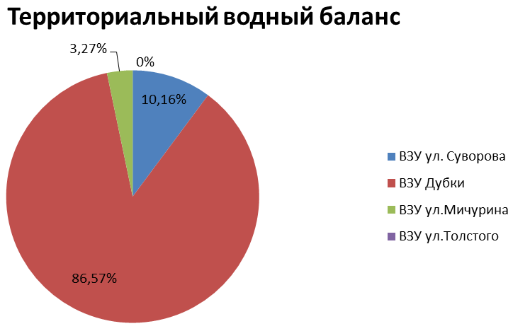
Рисунок 4– Территориальный водный баланс
Основная доля водопотребления падает на зону ВЗУ «Дубки» - 86,57%.

  - Структурный водный баланс реализации воды по группам потребителей.
Можно выделить четыре основных группы потребителей водоснабжения: Население, бюджетные организации, прочие потребители, собственное производство. Структура потребления представлена в таблице 1.16 и рисунке 5.
Таблица 1.16 – Структурный водный баланс реализации воды по группам потребителей г. Струнино Александровского района Владимирской области
№ п/п | Наименование групп потребителей | Годовое потребление, 2013г. | средне. суточные,
 |  | тыс.м³/год | м³/сут.
1 | Население | 907,40 | 2486,03
2 | Бюджетные организации | 41,30 | 113,15
3 | Прочие потребители | 2,00 | 5,48
4 | Собственные структурные подразделения (производство тепловой энергии), хоз.-бытовые нужды предприятия | 8,10 | 22,19
5 | Объем воды всего | 958,80 | 2626,85

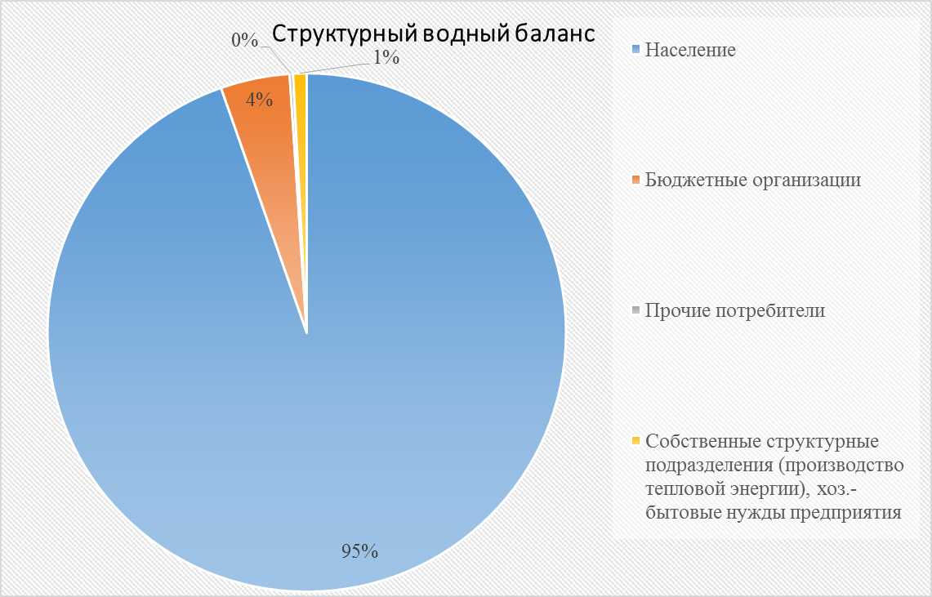

Рисунок 5 – Структурный водный баланс
Как видно из диаграммы, основным потребителем является население - 95%.
Структура нормативного суточного потребления воды населением города Струнино Александровского района Владимирской области приведены в таблице 1.17.
Таблица 1.17 – Структура нормативного суточного потребления воды населением г. Струнино Александровского района Владимирской области.
Наименование | Кол-во человек | Нормативный расход воды на человека,
 |  | м³/сут. | макс. суточные К=1,2 | %
Итого по жилищному фонду | 14022 | 2626,849 | 3152,22 | 100,0%
В таблице выше расчетное водопотребление основано на данных, представленных в Приложении 3 СНиП 2.04.01-85* «Внутренний водопровод и канализация зданий».

  - Сведения о действующих нормах удельного водопотребления населения и о фактическом удельном водопотреблении с указанием способов его оценки (при отсутствии данных, разрабатывается план мониторинга фактического водопотребления населения).

В настоящее время в г. Струнино Александровского района Владимирской области действуют нормы удельного водопотребления, утвержденные приказом Министерства строительного комплекса и жилищно-коммунального хозяйства Владимирской области № 20 от 16.06.2014 г. Нормативы потребления коммунальных услуг приведены в таблицах 1.18 - 1.20
Таблица 1.18 – Размер платы за коммунальные услуги по водоотведению с 01 июля 2014г.
 | 1 –этажный дом |  | 2–этажный дом |  | 3- этажный дом |  | 4- этажный дом |  | 5- этажный дом
 | Норма потребления. м³ | Стоимость услуг, руб. | Норма потребления. м³ | Стоимость услуг, руб. | Норма потребления. м³ | Стоимость услуг, руб. | Норма потребления. м³ | Стоимость услуг, руб. | Норма потребления. м³ | Стоимость услуг, руб.
1. Холодное водоснабжение, канализация. С ГВС и ванными | 8,00 | 207,52 | 8,12 | 210,63 | 8,24 | 213,75 | 8,37 | 217,12 | 8,49 | 220,22
- Холодное водоснабжение, канализация, с ванными и водонагревателями на твёрдом топливе | 5,11 | 132.55 | 5,19 | 134,63 | 5,27 | 136,70 | 5,34 | 138,52 | 5,42 | 140,59
- Холодное водоснабжение, канализация, без центрального ГВС, с ванными и водонагревателями, работающих на различных видах топлива (э/энергия, газ) | 6,11 | 158,49 | 6,21 | 161,09 | 6,3 | 163,42 | 6,4 | 166,02 | 6,49 | 168,35
- Холодное водоснабжение канализация, без ванны с газовым снабжением | 3,83 | 99,35 | 3,89 | 100,91 | 3,95 | 102,46 | 4,01 | 104,02 | 4,26 | 110,50

Таблица 1.19 - Размер платы за коммунальные услуги по горячему водоснабжению с 01 июля 2014 года
 | 1 –этажный дом |  | 2–этажный дом |  | 3- этажный дом |  | 4- этажный дом |  | 5- этажный дом
 | Стоимость услуг, руб. | Норма потребления. м³ | Стоимость услуг, руб. | Норма потребления. м³ | Стоимость услуг, руб. | Стоимость услуг, руб. | Норма потребления. м³ | Стоимость услуг, руб. | Норма потребления. м³ | Стоимость услуг, руб.
1. Горячее водоснабжение. канализация и с ванными | 3,9 | 477,01 | 3,96 | 484,35 | 4,02 | 491,69 | 4,08 | 499,02 | 4,14 | 506,36

Таблица 1.20 - Размер платы за коммунальные услуги по холодному водоснабжению с 01 июля 2014 года
 | 1 –этажный дом |  | 2–этажный дом |  | 3- этажный дом |  | 4- этажный дом |  | 5- этажный дом
 | Норма потребления. м³ | Стоимость услуг, руб. | Норма потребления. м³ | Стоимость услуг, руб. | Норма потребления. м³ | Стоимость услуг, руб. | Норма потребления. м³ | Стоимость услуг, руб. | Норма потребления. м³ | Стоимость услуг, руб.
1. Холодное водоснабжение, канализация, с ГВС и ванными | 4,1 | 89,34 | 4,16 | 90,65 | 4,22 | 91,95 | 4,29 | 93,48 | 4,35 | 94,79
2. Холодное водоснабжение, канализация, с ванными и водонагревателями на твёрдом топливе | 5,11 | 111,35 | 5,19 | 113,09 | 5,27 | 114,83 | 5,34 | 116,36 | 5,42 | 118,10
3. Холодное водоснабжение, канализация, без центрального ГВС, с ванными и водонагревателями, работающими на различных видах топлива (эл/энергия, газ) | 6,11 | 133,14 | 6,21 | 135,32 | 6,3 | 137,28 | 6,4 | 139,46 | 6,49 | 141,42
4. Холодное водоснабжение, канализация, без ванны с газовым снабжением | 3,83 | 83,46 | 3,89 | 84,76 | 3,95 | 86,07 | 4,01 | 87,38 | 4,26 | 92.83
5. Уличные водоразборные колонки | 1,29 | 28,11 | 1,31 | 28,54 | 0 | 0 | 0 | 0 | 0 | 0

В 2013 году общее количество проживающих в г. Струнино Александровского района Владимирской области составляло 14022 человек.
Исходя из общего количества реализованной воды населению 907,4 тыс.м³, удельное потребление холодной воды равно значению 206,9 л/сут. или 6,29 м³/мес. На одного человека. Данные показатели существенно ниже минимальных пределов существующих норм СНиП 2.04.01-85*.
Фактические расходы воды на одного человека г. Струнино Александровского района Владимирской области приведены в таблице 1.21
Таблица 1.21 – Фактический расход воды на человека г. Струнино Александровского района Владимирской области
Наименование | Кол-во человек | Нормативный расход воды на человека,
 |  | л/чел. в сутки | м³/чел. мес. | макс. в. мес. К=1,2
Итого по жилищному фонду | 14022 | 25,4 | 6,1 | 7,32
  - Описание системы коммерческого приборного учета воды, отпущенной из сетей абонентам и анализ планов по установке приборов учета.

В соответствии с Федеральным законом Российской Федерации от 23 ноября 2009 г. №261-ФЗ «Об энергосбережении и о повышении энергетической эффективности» и о внесении изменений в отдельные законодательные акты Российской Федерации на территории г. Струнино Александровского района Владимирской области в целях экономии потребляемых водных ресурсов осуществляются мероприятия по оснащению приборами учёта воды всех объектов бюджетной сферы и других предприятий и организаций.
Обеспеченность общедомовыми приборами учета в 2013 году составляет 42%.
Приоритетными группами потребителей, для которых требуется решение задачи по обеспечению коммерческого учета являются: бюджетная сфера и жилищный фонд. В настоящее время существует план по установке общедомовых приборов учета.
Для обеспечения 100% оснащенности необходимо выполнять мероприятия в соответствии с 261-ФЗ «Об энергосбережении и о повышении энергетической эффективности, и о внесении изменений в отдельные законодательные акты Российской Федерации».

  - Анализ резервов и дефицитов производственных мощностей системы водоснабжения поселения.

В период с 2014 по 2028 год ожидается сохранение тенденции к уменьшению удельного водопотребления жителями и предприятиями г. Струнино Александровского района Владимирской области. При этом суммарное потребление холодной воды будет расти по мере присоединения к сетям водоснабжения новых жилых домов, планируемых к застройке в существующих районах г. Струнино Александровского района Владимирской области. Общая мощность водоисточников г. Струнино Александровского района Владимирской области составляет 13300,8 куб. м в сутки.
Максимальное суточное потребление воды г. Струнино Александровского района Владимирской области по расчётам составляет 3058 куб. м в сутки. Из выше сказанного следует отметить, что мощность водозаборов достаточна для обеспечения потребителей нужным количеством воды. Запас по мощности составляет 46%.
В целях повышения эффективности водопотребления и экономного использования водных ресурсов необходимо провести ряд мероприятий по замене и реконструкции водопроводных сетей холодного водоснабжения, а также реконструкцию водозаборов.
Так как неучтенные потери составляют примерно 12%, необходимо произвести замену и реконструкцию изношенных сетей водопровода ХВС, что позволит сократить потери до 3-5% и, тем самым, увеличить резервный запас воды питьевого качества.
Оснащение коммерческими приборами учёта жилищного фонда и предприятий и организаций бюджетной сферы также позволит снизить неучтенные расходы на 2-3%.
Прогнозные балансы потребления воды.
Прогнозные балансы потребления воды г. Струнино приведены в таблице 1.22.
Таблица 1.22 – Прогнозные балансы потребления воды г. Струнино Александровского района Владимирской области
№ п/п | Наименование статей затрат | Ед. изм. | 2013 | 2014 | 2015 | 2018 | 2020 | 2025 | 2028
1 | Объем выработки воды | тыс.м³ | 1255,3 | 1271,1 | 1248,2 | 1246,2 | 1244,3 | 1241,6 | 1240,3
2 | Объем воды, полученной со стороны | тыс.м³ | 0 | 0 | 0 | 0 | 0 | 0 | 0
3 | Объем воды, используемой на собственные нужды. | тыс.м³ | 68,1 | 68,1 | 68,1 | 2 | 2 | 2 | 2
4 | Объем отпуска в сеть | тыс.м³ | 1255,3 | 1203,0 | 1180,1 | 920,1 | 918,5 | 915,5 | 915,2
5 | Объем потерь воды | тыс.м³ | 347,9 | 268,5 | 260,0 | 180,2 | 180,2 | 178,6 | 175,4
6 | Уровень потерь к объему воды, отпущенной в сеть | % | 28% | 22% | 22% | 18% | 18% | 17% | 16%
7 | Объем реализации воды всего, в том числе: | тыс.м³ | 907,4 | 934,5 | 920,1 | 959,5 | 958,9 | 958,1 | 954,8
8 | населению | тыс.м³ | 634,8 | 626,6 | 604,2 | 906,4 | 905,9 | 905,5 | 904,3
9 | бюджетным организациям | тыс.м³ | 28,8 | 33,0 | 30,9 | 48,1 | 48,0 | 47,6 | 45,5
10 | прочим потребителям | тыс.м³ | 58,8 | 49,6 | 75,2 | 5 | 5 | 5 | 5
11 | собственные предприятия (котельные) | тыс.м³ | 185,0 | 225,3 | 209,8 | 209,8 | 209,8 | 209,8 | 209,8
Как видно из баланса, на расчетный срок ожидается снижение общего потребления воды. В первую очередь, это связано с прогнозируемым снижением потерь воды при транспортировке, при условии выполнения мероприятий по водосбережению.

  - Сведения о фактических и планируемых потерях воды при ее транспортировке.
В 2013 году потери воды в сетях ХПВ составили 274,604 тыс.м3 или 22%.
Внедрение мероприятий по энергосбережению и водосбережению позволит снизить потери воды, сократить объемы водопотребления, снизить нагрузку на водопроводные станции повысив качество их работы, и расширить зону обслуживания при жилищном строительстве. Прогноз изменения потерь воды при транспортировке представлен на рисунке 6.
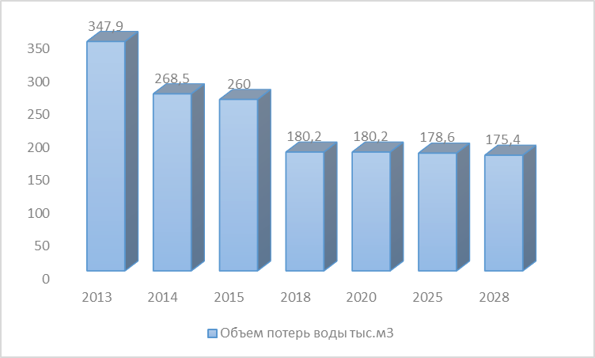
Рисунок 6– Прогноз изменения потерь воды при транспортировке
  - Перспективные водные балансы (общий, территориальный по водопроводным сооружениям, а также структурный по группам потребителей).
Общий водный баланс подачи и реализации воды на 2028 год приведен в таблице 1.23 и на рисунке 7.
Таблица 1.23 – Перспективный водный баланс на 2028 год
№ п/п | Наименование статей затрат | Ед. изм. | 2028
1 | Объем выработки воды | тыс.м³ | 1240,3
2 | Объем воды, полученной со стороны | тыс.м³ | 0
3 | Объем воды, используемой на собственные нужды. | тыс.м³ | 2
4 | Объем отпуска в сеть | тыс.м³ | 915,2
5 | Объем потерь воды | тыс.м³ | 175,4
6 | Уровень потерь к объему воды, отпущенной в сеть | % | 16%
7 | Объем реализации воды всего, в том числе: | тыс.м³ | 954,8
8 | населению | тыс.м³ | 904,3
9 | бюджетным организациям | тыс.м³ | 45,5
10 | прочим потребителям | тыс.м³ | 5
11 | собственные предприятия | тыс.м³ | 2

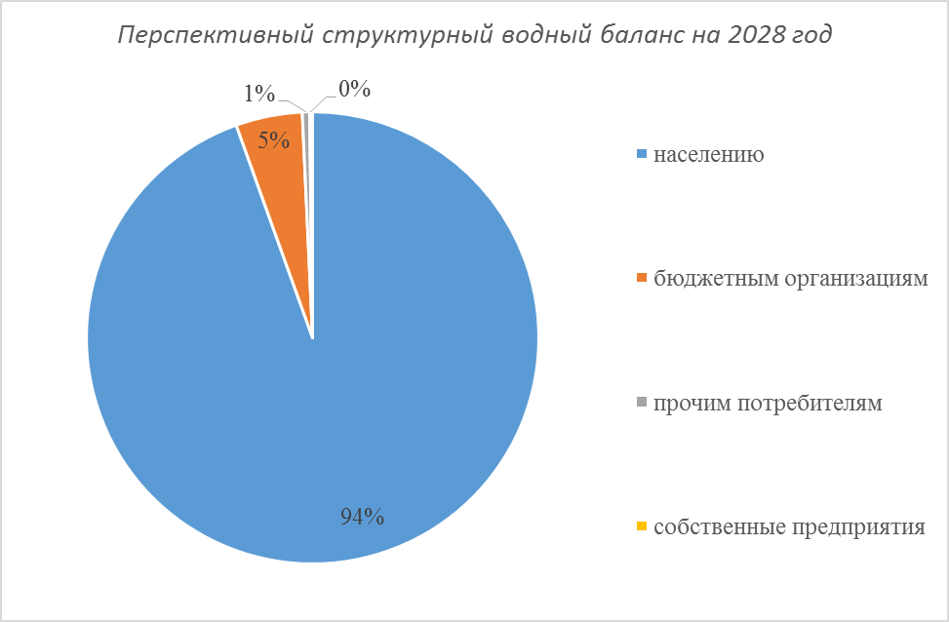
Рисунок 7– Перспективный структурный водный баланс на 2028 год

  - Расчет требуемой мощности водозаборных и очистных сооружений исходя из данных о перспективном потреблении воды и величины неучтенных расходов и потерь воды при ее транспортировке, с указанием требуемых объемов подачи и потребления воды, дефицита (резерва) мощностей по зонам действия сооружений по годам на расчетный срок.
При прогнозируемой тенденции к подключению новых потребителей, а также при уменьшении потерь и неучтенных расходов при транспортировке воды, при существующих мощностях водозаборных сооружений имеется достаточный резерв по производительностям основного технологического оборудования. Это позволяет направить мероприятия по реконструкции и модернизации существующих сооружений на улучшение качества питьевой воды, повышение энергетической эффективности оборудования, контроль и автоматическое регулирование процесса водоподготовки.

- Предложения по строительству, реконструкции и модернизации объектов систем водоснабжения.
  - Сведения об объектах, предлагаемых к новому строительству для обеспечения перспективной подачи в сутки максимального водопотребления.

В связи с существующими проблемами в системе водоснабжения г. Струнино, к строительству предлагаются следующие объекты:
- реконструкция существующих водопроводных сетей, в том числе:
- замена 46,4 км уличной, внутриквартальной и внутридворовой водопроводной сети;
- строительство системы химводоподготовки на ВЗУ ул. Суворова;
- замена резервуара чистой воды (250 м³) на ВЗУ ул. Суворова;
- строительство водопроводных сетей для обеспечения территорий неохваченных централизованной системой водоснабжения и районов нового строительства.
- Строительство артезианской скважины для обеспечения потребностей водопотребления новых районов индивидуальной жилой застройкой, 2-х, 4-х, 5-ти этажной жилой застройкой, с объектами соцкультбыта, с детскими дошкольными учреждениями по ул. Заречной и по ул. Дзержинского.
Для обеспечения потребителей питьевой воды согласно нормам соответствие СанПиН 2.1.4.1074-01 «Питьевая вода. Гигиенические требования к качеству воды централизованных систем питьевого водоснабжения. Контроль качества» необходима постройка станции химводоподготовки.

  - Сведения о действующих объектах, предлагаемых к реконструкции (техническому перевооружению) для обеспечения перспективной подачи в сутки максимального водопотребления.
В связи с вышеизложенными существующими техническими и технологическими проблемами в водоснабжении г. Струнино можно выделить ряд основных объектов, предлагаемых к реконструкции (техническому перевооружению):

Строительство системы химводоподготовки и замена резервуара чистой воды на ВЗУ ул. Суворова
Для обеспечения населения питьевой водой надлежащего качества по СанПиН 2.1.4.1074-01 «Питьевая вода. Гигиенические требования к качеству воды централизованных систем питьевого водоснабжения. Контроль качества» рекомендуется установка системы химводоподготовки и замена резервуара чистой воды на ВЗУ ул. Суворова.
В качестве примера предлагается установка системы водоподготовки и очистки воды типа НК.
Во всех станциях и схемах водоподготовки первым устанавливаются фильтры механической очистки различных типов, где фильтрующим элементом может быть и металлическая сетка, и колонны с песчаной засыпкой, и их комбинация.
Следующий этап водоочистки – это фильтр-обезжелезиватель, который удаляет из воды растворенное железо, а попутно, марганец и сероводород. Далее – фильтр-умягчитель, удаляет соли жесткости.
После него вступает в работу угольный фильтр, его задача – удаление запахов и задержать взвешенные частицы предыдущих фильтров. Фильтр-обеззараживатель – следующий этап водоподготовки, работает на основе ультрафиолетовой лампы, удаляя бактерии в воде, это актуально для схем водоочистки воды из колодцев и неглубоких скважин.
Обратноосмотический фильтр применяется для подготовки воды для питья и приготовления пищи, удаляет фтор и оставшиеся растворенные в воде после предыдущих фильтров не удаленные элементы. Для качественного проведения водоподготовки необходим квалифицированный анализ воды, без него могут быть потрачены средства впустую. Установка спроектирована для работы в автоматическом режиме, с перерывом на регенерацию фильтров. Возможна регенерация установки по таймеру и фактическому расходу воды.
Принцип работы.
Вода от источника водоснабжения под давлением не менее 2.5 атм поступает через запорную арматуру на сетчатый фильтр механической очистки воды 800 мкм для удаления механических примесей, затем подвергается аэрации в объеме накопительных емкостей, где насыщается кислородом воздуха, нагнетаемого компрессором, причем включение компрессора происходит во время разбора воды и сигнал для его включения подается датчиком потока.
Далее вода подается насосом на автоматический засыпной фильтр-обезжелезователь, где в слое его фильтрующей загрузки задерживается окисленное под действием аэрации железо. Затем вода проходит через автоматический засыпной фильтр-умягчитель, где в слое его фильтрующей загрузки происходит удаление солей жесткости, для восстановления обменной емкости его наполнителя используется бак-солерастворитель, куда засыпается пищевая таблетированная соль NaCl. После этого вода проходит картриджный фильтр механической очистки воды 50 мкм для удаления сколов фильтрующей загрузки засыпных фильтров.
Для обеззараживания воды используется ультрафиолетовый стерилизатор. Пройдя обработку ультрафиолетом, вода поступает на запорную арматуру и в водоразборную сеть.
В аварийных случаях и для планового обслуживания установки предусмотрена возможность перекрытия запорной арматуры на входе и выходе установки и открытия запорной арматуры байпасной (обводной) линии для обеспечения подачи воды, но уже без ее очистки.
Компоновка оборудования системы водоподготовки и очистки воды системы НК представлена на рисунке 8.

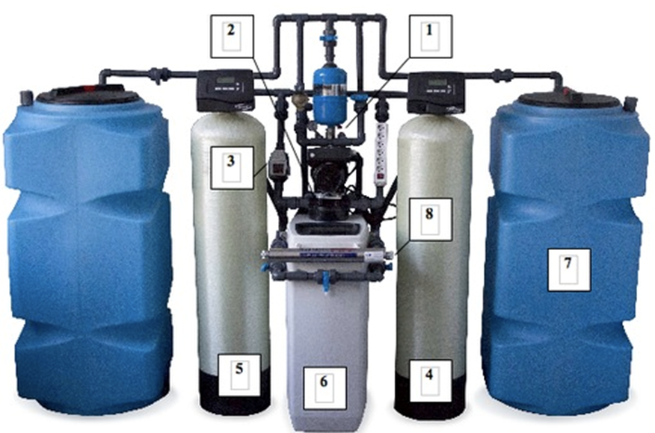
Рисунок 8- Компоновка оборудования системы водоподготовки и очистки воды системы
- Фильтр механической очистки входной 800мкм
- Фильтр механической очистки выходной 50 мкм
- Датчик потока
- Фильтр обезжелезователь
- Фильтр умягчитель
- Солевой бак
- Накопительная емкость
- Ультрафиолетовый стерилизатор

Строительство артезианской скважины для обеспечения потребностей водопотребления новых районов индивидуальной жилой застройкой, 2-х, 4-х, 5-ти этажной жилой застройкой, с объектами соцкультбыта, с детскими дошкольными учреждениями.
Для обеспечения нужд в питьевой воде потребителей новой застройки, рекомендуется строительство артезианской скважины.
Автоматическая насосная станция служит для подачи воды, а также для повышения или поддержания давления в системе. Бытовая станция может состоять как из отдельных агрегатов, так и поставляться в собранном виде.
Насосные станции могут использоваться как при наличии постоянного (колодец, скважина), так и переменного источника воды (питьевая привозная вода, хранящаяся в различной емкости резервуарах).
Устройство насосной станции и принцип ее действия
Насосные станции включают в себя несколько функциональных узлов:
* водозабор с сеткой и обратным клапаном, располагающийся непосредственно в скважине;
* всасывающую магистраль, по которой осуществляется подъем воды из скважины, и подача ее в корпус насоса;
* центробежный насос, создающий разрежение с одной стороны, за счёт чего и поднимается вода, и давление с другой стороны, благодаря чему вода поступает в дом и распределяется в нём по потребителям;
* реле давления, которое автоматически включает насос при падении давления ниже определенной величины и выключает при повышении давления до конкретной величины;
* мембранный бак (или гидроаккумулятор), служащий для предотвращения эффекта гидравлического удара, возникающего при включении станции, что могло бы нанести немалый вред всей нашей системе водопровода, включая трубы, сантехнику и сам насос;
* электромотор, сопряжённый механически с насосом, и электрически — с реле давления;
* стрелочный манометр, по которому осуществляется визуальный контроль давления в магистрали и при необходимости его регулировка.
На рисунке 9 приведено устройство гидроаккумулятора насосной станции.
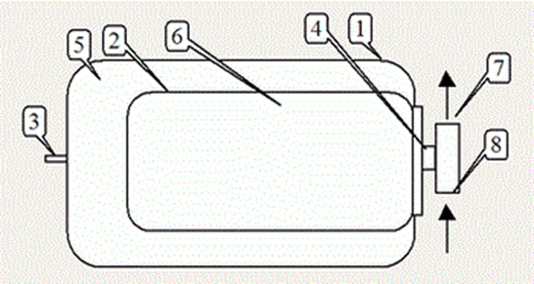
Рисунок 9 – Гидроаккумулятор насосной станции
Цифрами на рисунке обозначено:
1. Корпус бака
2. Внутренний бак, изготовленный из пищевой резины
3. Ниппель.
4. Фитинг для присоединения к водопроводу
5. Воздушное пространство, где воздух находится под давлением
6. Вода, находящаяся внутри резинового бака
7. Выход воды к потребителям
8. Вход воды от насоса
Между мембраной и металлическими стенками бака находится воздух. Когда вода отсутствует, то мембрана находится в смятом виде и прижата к фланцу, в котором располагается входной водяной патрубок. Под давлением вода поступает в бак. При этом мембрана расправляется, занимая пространство внутри бака. В определенный момент времени давление воды в мембране уравновешивается с давлением воздуха между баком и мембраной и поступление в бак воды прекращается. Теоретически, в водопроводе давление воды при этом должно установиться необходимой величины и двигатель насоса должен отключиться немного раньше того момента, когда давления воды и воздуха уравновесятся.
Для того, чтобы гидравлические удары сглаживались, необходим бак очень маленького объема и абсолютно не нужно, чтобы он вообще наполнялся. Тем не менее, на практике использовать баки внушительной емкости, которая может достигать и 50 литров, и 100 и так до полутонны. В данном случае мы имеем дело с эффектом накопления воды. Применение накопительного бака дает насосу возможность включаться на гораздо более продолжительные промежутки времени и на кратковременные расходы воды не реагировать.
Мембранный бак на 80 литров воды не может в себе содержать все 80 литров, ведь между стенками бака и мембраной находится воздух. Изменяя давление воздуха, можно регулировать некоторое наибольшее количество воды, которое может находиться в баке. Кроме того, можно подключать баки в любом количестве параллельно друг другу.
Помимо реле давления, включающегося при падении и выключающегося при росте давления, существует и так называемая автоматика давления, имеющая другой принцип. Она рассчитана на несколько иной класс потребителей воды. Автоматика давления также при падении в системе давления включает насос до достижения определенной величины, однако отключается насос не по достижении давления, а по прекращении тока через автоматику жидкости. Выключение насоса будет происходить по достижении наибольшего, развиваемого им, давления.

  - Сведения о действующих объектах, предлагаемых к выводу из эксплуатации

Выведение из эксплуатации НС и ВОС в системе водоснабжения г. Струнино не планируется.

  - Предложения по строительству, реконструкции и модернизации линейных объектов централизованных систем водоснабжения.

Из-за ветхости уличной, внутриквартальной и внутридворовой водопроводной сети необходимо заменить устаревшие участки на полиэтиленовые трубы, общей протяженностью 46,4 км.
Необходимо строительство новых водопроводных сетей для обеспечения территорий неохваченных централизованной системой водоснабжения и районов нового строительства.
Схема существующих и перспективных сетей представлена на рисунке 10.
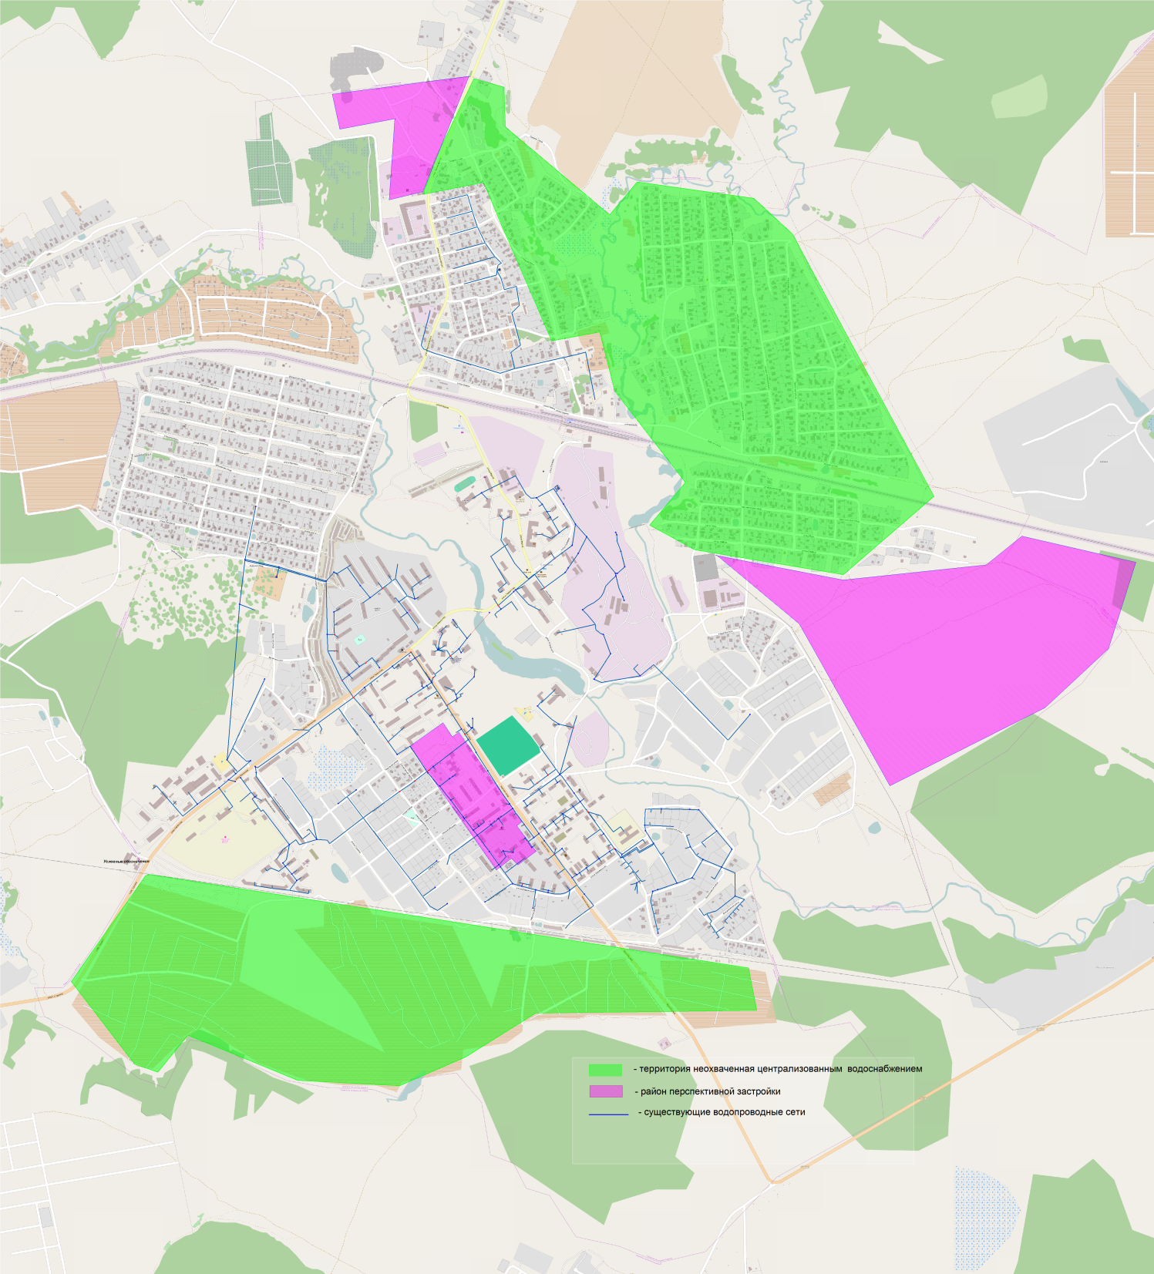
Рисунок 10 – Схема существующих и перспективных сетей
  - Сведения о новом строительстве и реконструкции насосных станций.
Строительство и реконструкция насосных станций в г. Струнино не запланировано.

  - Сведения о новом строительстве и реконструкции регулирующих резервуаров.
Строительство и реконструкция регулирующих резервуаров не запланировано.

  - Сведения о развитии систем диспетчеризации, телемеханизации и автоматизированных системах управления режимами водоснабжение на объектах организаций, осуществляющих водоснабжение.
В Схеме запланирована организация системы диспетчеризации объектов водоснабжения г. Струнино.
Система диспетчеризации водозабора (артезианской скважины) предназначена для автоматизированного дистанционного контроля и управления работой подъемных насосов, коммерческого учета объема воды и электроэнергии, измерения давления воды, напряжения сети питания, тока потребления, охранной, пожарной сигнализации, контроля доступа, контроля затопления с передачей информации в центральный диспетчерский пункт по сети сотовой связи GSM.
Решаемые задачи:
Задачи, решаемые системой диспетчеризации водозаборных скважин по GSM:
- централизованный дистанционный контроль технического состояния насосов;
- повышение безопасности за счет исключения человеческого фактора из процесса управления, снижения аварийности оборудования, своевременного обнаружения аварии, пожара или проникновения посторонних лиц в павильон, или подземную камеру;
- объективные измерения и контроль давления, объема воды, температуры воздуха, тока потребления, напряжения сети питания, количества электроэнергии;
- снижение потребления электроэнергии за счет регулирования процесса заполнения накопительного резервуара;
- увеличение срока службы оборудования;
- снижение затрат на эксплуатацию за счет снижения штата обслуживающего персонала, оперативного обнаружения аварии оборудования.
Система отвечает требованиям Пособия по проектированию автоматизации и диспетчеризации систем водоснабжения (к СНиП 2.04.02-84).
Система диспетчеризации артезианских скважин обеспечивает снижение затрат на эксплуатацию водозаборных сооружений косвенным способом за счет непрерывного мониторинга работы насосов, контрольно-измерительных приборов и своевременного предупреждения аварий, удобного и быстрого дистанционного съема показаний счетчиков воды, электричества, датчиков давления, температуры, сохранности оборудования скважины за счет охранной и пожарной сигнализации, сокращения численности персонала и количества выездов. Водозаборные скважины территориально рассредоточены, сбор данных по каналу GPRS сети сотовой связи GSM является наиболее предпочтительно как с технической точки зрения, так и экономически выгодным. Схема системы диспетчеризации ВЗУ представлена на рисунке 11.
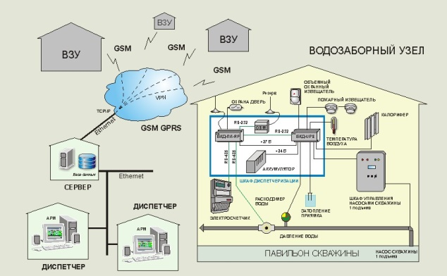
Рисунок 11 – Система диспетчеризации ВЗУ
Система диспетчеризации скважин состоит из шкафов диспетчеризации, устанавливаемых в каждом водозаборном узле и центрального компьютера автоматизированного рабочего места АРМ диспетчера. Для работы системы требуется сервер. Сервер и АРМ устанавливаются в центральном пункте. Водозаборные узлы, которых в системе может быть до 200 шт., связаны с сервером системы по каналу сотовой связи GPRS, используется защищенное соединение VPN. Также к серверу подключается одно или несколько АРМ диспетчера. Сервер служит для сбора данных от всех территориально распределенных ВЗУ, фильтрации и маршрутизации данных при передаче на АРМ диспетчера. АРМ диспетчера служит для отображения информации, полученной от шкафов диспетчеризации водозаборных скважин, в удобном для оператора виде на графической карте, оперативного управления системой, выдачи тревожных сообщений, построения графиков и таблиц, архивирования, формирования отчетов и сводок. Система поддерживает несколько АРМ диспетчеров.

Возможности расширения
Система диспетчеризации водозаборных узлов по GSM позволяет простым способом значительно расширить возможности по контролю и управлению оборудования ВЗУ. Это достигается за счет добавления новых модулей, которые подключаются к контроллеру БКД-UPS по информационно-питающей линии. Количество модулей до 255 шт. Система позволяет реализовать такие функции, как автоматическое поддержание заданной температуры воздуха в павильоне при помощи электрообогревателя для обеспечения работы агрегатов в зимний период, автоматическое управление вентиляцией для поддержания заданной влажности воздуха.

Поддержание требуемого уровня качества водоснабжения потребителей
Поддержание требуемого уровня качества водоснабжения потребителей достигается счет контроля непрерывности подачи воды, измерения давления воды на выходе, учета объема отпущенной воды, уровня воды в накопительном резервуаре. Датчики давления с аналоговым токовым выходом (4-20) мА подключаются к контроллеру БКД-UPS (до 4 датчиков). Учет объема воды осуществляется счетчиком воды, имеющим импульсный выход. Счетчик воды подключается к контроллеру БКД-UPS. Диспетчер может посмотреть как текущие значения давления воды в виде таблицы или графика, так и статистические часовые, ежесуточные сводки по расходу воды. В случае выхода давления за допустимые пределы (настраиваются) АРМ формирует тревожные извещения диспетчера.
Контроль работы насосов ВЗУ
Шкаф управления глубинным насосом формирует сигналы о состоянии насоса "Работа", "Авария" вида "сухой контакт". Сигналы состояния насоса поступают от шкафа управления на дискретные входы контроллера БКД-UPS (до 3 сигналов). Управление насосом возможно при помощи выходных сигналов контроллера БКД-UPS. Система определяет текущее состояние насосов, подсчитывает время его непрерывной работы, моторесурс, осуществляет чередование работы основного и резервного насосов. В случае сбоев обеспечивается автоматический перезапуск насосов. Также измеряется потребляемый ток (3 фазы) и мощность насоса при помощи счетчика электроэнергии. На АРМ диспетчера отображаются измеренный ток потребление насоса, состояние насоса (работа, авария, выключен). В случае аварии формируется тревожное извещение для диспетчера.
Контроль затопления ВЗУ
Для контроля затопления водозаборного узла в случае аварийных прорывах воды используется электродница, установленная в приямке павильона. Два электрода подключаются к контроллеру БКД-UPS. Информация о затоплении передается на АРМ диспетчера, где формируется тревожное извещение.
Контроль энергоэффективности ВЗУ
Для коммерческого учета электроэнергии, потребляемой водозаборным узлом, используется счетчик электроэнергии, который по интерфейсу RS-485 подключается к контроллеру БКД-ПК-RF. Современные счетчики также измеряют напряжение, ток и мощность. Это позволяет осуществлять контроль качества электроснабжения водозаборного узла. Все измеренные текущие параметры, а также архивы электросчетчика передаются на компьютер АРМ диспетчера. там они отображаются в виде таблиц, графиков и отчетов. Измерение потребляемой мощности позволяет оценивать энергоэффективность водозаборного узла - потребление мощности на 1 куб. м выработанной воды.
Охранно-пожарная сигнализация и контроль доступа
Помещение павильона водозаборной скважины оборудуются охранной и пожарной сигнализацией. В качестве охранных датчиков могут использоваться различные извещатели с выходом "сухой контакт", например, магнито-контактные ИО 102-20 на входную дверь, или объемные инфракрасные RX-40QZ, реагирующие на движение. Эти охранные извещатели подключаются к контроллеру БКД-UPS. Также имеется магнито-контактный датчик открытия дверцы шкафа диспетчеризации, который подключается к контроллеру БКД-ПК-RF. В качестве пожарных датчиков могут использоваться дымовые извещатели ИП 212-58, которые подключаются к БКД-UPS. В случае открытия входной двери ВЗУ, открытия дверцы шкафа диспетчеризации или обнаружения движения в помещении ВЗУ или появления дыма система формирует тревожное извещение на АРМ диспетчера.
Для контроля доступа в помещение ВЗУ используются электронные ключи-идентификаторы iButton, выдаваемые обслуживающему персоналу. При прибытии персонала на ВЗУ ключ прикладывается к считывателю кода ключа, которые подключен к контроллеру БКД-UPS. Считанный код ключа пересылается диспетчеру. Ключ также может использоваться для постановки ВЗУ на охрану при уходе персонала.
Автоматизированное рабочее место АРМ диспетчера
РМ диспетчера водозаборных станций позволяет составлять таблицы, графики и документировать отчеты о работе ВЗУ, содержащие за установленный период:
- объем, давление и температуру отпущенной воды;
- средний расход отпущенной воды;
- длительность перебоев в снабжении водой потребителя;
- количество аварийных перебоев и отказов;
- количество профилактических остановок;
- баланс произведенного и отпущенного объемов воды;
- количество потребленной электроэнергии;
- потребляемую мощность и токи;
- удельной энергоэффективности на произведенный кубометр воды;
- ресурс двигателей насосов;
- загрузку насосов;
- температуры воздуха помещения;
- уровня воды в дренажных приямках;
- уровня воды в накопительном резервуаре;
- срабатываний охранной сигнализации;
- контроля доступа персонала в помещение;
- срабатываний пожарной сигнализации;
- время, затраченное на проведение сервисных работ;
- скорость реагирования оперативного и технического персонала на сигнал аварии и время устранения неисправности.
Рабочие условия эксплуатации
Условия эксплуатации компонентов системы диспетчеризации водозаборных скважин по GSM – в соответствии с нормативно-технической документацией на компоненты системы согласно проекту, но не менее:
- температура окружающего воздуха (5 – 50) С;
- относительная влажность окружающего воздуха до 95 % при 35 С;
- атмосферное давление (84 – 106) кПа.
Программное обеспечение
Программное обеспечение системы диспетчеризации водозаборных скважин по GSM:
- сервер LanMon;
- рабочее место диспетчера АРМ LanMon.

  - Сведения о развитии системы коммерческого учета водоснабжения, организациями, осуществляющими водоснабжение.

В соответствии с Федеральным законом Российской Федерации от 23 ноября 2009 г. №261-ФЗ «Об энергосбережении и о повышении энергетической эффективности, и о внесении изменений в отдельные законодательные акты Российской Федерации» в целях экономии потребляемых водных ресурсов необходимо осуществить мероприятия по оснащению приборами учёта воды всех объектов бюджетной сферы и других предприятий и организаций.

- Экологические аспекты мероприятий по строительству и реконструкции объектов централизованной системы водоснабжения

Все мероприятия, направленные на улучшение качества питьевой воды, могут быть отнесены к мероприятиям по охране окружающей среды и здоровья населения. Эффект от внедрения данных мероприятий – улучшения здоровья и качества жизни граждан.

  - Сведения о мерах по предотвращению вредного воздействия на водный бассейн предлагаемых к новому строительству и реконструкции объектов централизованной системы водоснабжения при сбросе (утилизации) промывных вод

Мероприятия по защите поверхностных и подземных водных объектов от загрязнения должны включать в себя следующие мероприятия:
- Соблюдения режима водоохранных зон, прибрежных защитных и береговых полос.
- Проведение комплекса мероприятий по улучшению санитарного состояния водоохранных зон и прибрежных защитных полос, экологическая реабилитация нарушенных участков (ликвидация несанкционированных свалок, выпусков неочищенных сточных вод).
- Проведение компенсационного лесовосстановления. Рекреационно-природоохранный приоритет использования водоохранных зон.
  - Сведения о мерах по предотвращению вредного воздействия на окружающую среду при реализации мероприятий по снабжению и хранению химических реагентов, используемых в водоподготовке (хлор и другие)

Соблюдение Правил безопасности при производстве, хранении, транспортировании и применении хлора ПБ 09-594-03, позволит предотвратить вредное воздействие на окружающую среду.
В перспективе, при использовании гипохлорита натрия, его транспортировка и хранение осуществляется при температуре от -10 ̊С до +20 ̊С. Хранить гипохлорит натрия следует в чистой емкости, имеющей естественную вентиляцию, в прохладном помещении без доступа солнечного света, а также при отсутствии кислот и химикатов с кислой реакцией, во избежание их возможных реакций. Необходимо исключить возможность протечек гипохлорита натрия.
Класс транспортировки: 8, III;
Класс химиката: едкий С.

- Оценка капитальных вложений в новое строительство, реконструкцию и модернизацию объектов централизованных систем водоснабжения
Оценка капитальных вложений в новое строительство, реконструкцию и модернизацию объектов централизованных систем водоснабжения г. Струнино приведена в таблице 1.24.

Таблица 1.24 – Оценка капитальных вложений в г. Струнино
№ п/п | Наименование мероприятия | Диаметр, мм | Длина, км | Способ  оценки | Стоимость, тыс. руб. | Реализация программы по годам, тыс. руб.
 |  |  |  |  |  | 2015-2016 | 2017-2020 | 2021-2028
1 | Строительство системы химводоподготовки на ВЗУ ул. Суворова 5 м3/час, в том числе замена резервуара чистой воды (250 м³) на ВЗУ | - | - | Коммерческое предложение | 9 878 | 9 878 | 0 | 0
2 | Замена существующих водопроводных сетей | 32-89 | 2,581 | НЦС 81-02-14-2014 | 3 599 | 3 599 | 0 | 0
 | Замена существующих водопроводных сетей | 100-108 | 19,469 | НЦС 81-02-14-2014 | 27 146 | 0 | 27 146 | 0
 | Замена существующих водопроводных сетей | 159-250 | 24,317 | НЦС 81-02-14-2014 | 51 758 | 0 | 0 | 51 758
3 | Строительство новых водопроводных сетей | - | - | НЦС 81-02-14-2014 | 37 946 | 0 | 0 | 37 946
4 | Создание системы диспетчеризации на ВЗУ | - | - | объекты-аналоги | 1 000 | 1 000 | 0 | 0
5 | Бурение новой резервной скважины на ул. Мичурина, тампонаж законсервированных скважин на ул. Зеленая, ул. Суворова | 320-350 | - | Сметный  проект | 3 620 | 3 620 | 0 | 0
ИТОГО |  |  |  |  | 134 946 | 18 097 | 27 146 | 89 704
КРОМЕ ТОГО НДС |  |  |  |  | 24 290 | 3 257 | 4 886 | 16 147
ВСЕГО |  |  |  |  | 159 237 | 21 354 | 32 032 | 105 850

- Целевые показатели развития централизованных систем водоснабжения
В соответствии с постановлением Правительства РФ от 05.09.2013 №782 «О схемах водоснабжения и водоотведения» (вместе с «Правилами разработки и утверждения схем водоснабжения и водоотведения», «Требованиями к содержанию схем водоснабжения и водоотведения») к целевым показателям развития централизованных систем водоснабжения относятся:
- показатели качества питьевой воды;
- показатели надежности и бесперебойности водоснабжения;
- показатели качества обслуживания абонентов;
- показатели эффективности использования ресурсов, в том числе сокращения потерь воды при транспортировке;
- соотношение цены реализации мероприятий инвестиционной программы и их эффективности - улучшение качества воды;
- иные показатели, установленные федеральным органом исполнительной власти, осуществляющим функции по выработке государственной политики и нормативно-правовому регулированию в сфере жилищно-коммунального хозяйства.
Целевые показатели развития централизованных систем водоснабжения приведены в таблице 1.24.
Таблица 1.25 – Целевые показатели развития централизованных систем водоснабжения
№ | Показатель | Единица измерения | Целевые показатели
 |  |  | Базовый показатель, 2014 год | 2016 | 2019 | 2028
1. | Показатели качества воды
1.1. | Доля проб питьевой воды после водоподготовки, не соответствующих санитарным нормам и правилам | % | 12,5 | 0 | 0 | 0
1.2. | Доля проб питьевой воды в распределительной сети, не соответствующих санитарным нормам и правилам | % | 12,5 | 0 | 0 | 0
2. | Показатели надежности и бесперебойности водоснабжения
2.1. | Аварийность централизованных систем водоснабжения | ед./ 100км. | н/д | н/д | н/д | н/д
2.2. | Удельный вес сетей водоснабжения, нуждающихся в замене | % | 86 | 70 | 45 | 20
3. | Показатель качества обслуживания абонентов
3.1. | Доля заявок на подключение, исполненная по итогам года | % | 0 | 20 | 40 | 100
4. | Показатель эффективности использования ресурсов
4.1. | Уровень потерь воды при транспортировке | % | 22 | 20 | 10 | 5
4.2. | Доля абонентов, осуществляющих расчеты за полученную воду по приборам учета | % | 66 | 80 | 90 | 100

- Перечень выявленных бесхозяйных объектов централизованных систем водоснабжения и перечень организаций уполномоченных на их эксплуатацию
Согласно договору аренды недвижимого имущества, являющегося муниципальной собственностью муниципального образования города Струнино №4 от 29.08.2013г. заключенному в целях осуществления деятельности по обеспечению водоснабжения, ОАО «Струнинский тепло-водоканал» эксплуатирует водопроводные сети, расположенные на ул. Заречная, ул. Лермонтова, ул. Воронина, пл. Кирова, ул. Шувалова, ул. Суворова, ул. Фрунзе, ул. Островского, кв. Дубки, сеть от скважины ул. Мичурина.
Однако, централизованное водоснабжение осуществляется не только по трубопроводам, являющимися муниципальной собственностью. Водопровод на ул. Вокзальная, ул. Пролетарская, ул. Труда, ул. Гагарина, ул. Коммуны, ул. Юбилейная, ул. Ленина, ул. Новая, ул. Тюленина, ул. Зеленая, ул. Мелиоративная, ул. ПМК, ул. Осипенко, ул. Дзержинского, ул. Больничный проезд, ул. Норильская, пер. Чкалова, ул. Яблонева, ул. Соловьиная, ул. Совхозная, ул. Молодежная, ул. Инициативная, ул. Крупская, ул. Тургенева, ул. Матросова, ул. Кирова, ул. Пушкина являются бесхозными.
Использования в своей деятельности бесхозяйных участков водопроводной сети сопровождается трудностями в обеспечении надежного и бесперебойного снабжения потребителей питьевой водой и качественного водоотведения. Спорные вопросы технического обслуживания, компенсации потерь питьевой воды, загрязнения окружающей среды, подключения новых потребителей постоянно возникают в процессе деятельности ОАО «Струнинский тепло-водоканал».
Рекомендуется провести работу по инвентаризации водопроводных сетей муниципального образования с последующим оформлением бесхозяйных сетей в муниципальную собственность.

- Наименование организации, которая наделена статусом гарантирующей организации
Решение по установлению статуса гарантирующей организации осуществляется на основании критериев определения гарантирующей организации, установленных в правилах организации водоснабжения и (или) водоотведения, утверждаемых Правительством Российской Федерации.
В соответствии со статьей 2 пунктом 6 Федерального закона N 416-ФЗ «О водоснабжении и водоотведении»: «Гарантирующая организация - организация, осуществляющая холодное водоснабжение и (или) водоотведение, определенная решением органа местного самоуправления поселения, городского округа, которая обязана заключить договор холодного водоснабжения, договор водоотведения, единый договор холодного водоснабжения и водоотведения с любым обратившимся к ней лицом, чьи объекты подключены к централизованной системе холодного водоснабжения и (или) водоотведения»;.
В соответствии со статьей 12 пунктом 1 Федерального закона N 416-ФЗ «О водоснабжении и водоотведении»: «Органы местного самоуправления поселений, городских округов для каждой централизованной системы холодного водоснабжения и (или) водоотведения определяют гарантирующую организацию и устанавливают зоны ее деятельности. Для централизованных ливневых систем водоотведения гарантирующая организация не определяется».
В настоящее время ОАО «Струнинский тепловодоканал» отвечает требованиям критериев по определению гарантирующей организации в зоне централизованного водоснабжения г. Струнино.

РАЗДЕЛ II: ВОДООТВЕДЕНИЕ
- Существующее положение в сфере водоотведения муниципального образования.
  - Описание структуры системы водоотведения муниципального образования
На территории города Струнино Владимирской области имеется централизованная система бытовой канализации. Система включает в себя самотечную канализационную сеть и очистные сооружения биологической очистки. Эксплуатацией сетей и сооружений бытовой канализации занимается ОАО «Струнинский тепло-водоканал».
Учитывая холмистый рельеф города, где перепад отметок составляет 21,6 м. на канализационной сети города установлены четыре КНС.
Канализационные сети имеют большой физический износ, требуется их реконструкция.
Очистные сооружения включают в себя блоки механической и полной биологической очистки. В течение всего срока эксплуатации капитальный ремонт на очистных сооружениях не производился, в результате моральный и физический износ достиг критической отметки. Качество очистки не соответствует нормативным показателям, т. к. технология очистки устарела. Характеристика очистных сооружений представлена в таблице 1.26.
Таблица 1.26 - Характеристика очистных сооружений
№ п/п | Наименование | Ед. измерения | Показатели
1 | Общее количество КНС | ед | 4
2 | Количество очистных сооружений | ед | 1
3 | Пропускная способность ОС | тыс. м³/сут | 13,5
4 | Протяженность канализационных сетей | км | 27,5
5 | Объем принятых стоков 2012 г | тыс. м³ | 1155,61

  - Описание существующих канализационных очистных сооружений, включая оценку соответствия применяемой технологической схемы требованиям обеспечения нормативов качества сточных вод

Очистные сооружения города Струнино Владимирской области построены по проекту ГПИ-6 «Укргиппролегпром» г. Киев в 1965 г. Заказчик строительства – комбинат «5 Октябрь». Строительство осуществлялось хоз. способом.
Проектная производительность очистных сооружений 13,5 тыс. м³/сут.; 4931,9 тыс. м³/год. Действует механическая и биологическая очистка с последующим отстаиванием на вторичных отстойниках. После очистки сточные воды по одному выпуску сбрасываются в реку Пичкура. Характеристика установленных насосов и электродвигателей на очистных сооружений представлена в таблице 1.26.
По существующей технологической схеме хозяйственно-бытовые и производственные сточные воды поступают на очистные сооружения двумя потоками:
- бытовые сточные воды подаются на очистные сооружения городской насосной станцией по напорному коллектору в две линии из чугунных труб Ø400 мм;
- производственные сточные воды, образующиеся на промплощадке комбината (старое название «5 Октябрь»), поступают в усреднитель-нейтрализатор и далее насосной станцией подаются на очистные сооружения по напорному коллектору в одну линию из стальных труб Ø500 мм.
Сточные воды после камеры гашения напора последовательно проходят сооружения механической очистки (песколовки, первичные отстойники), затем сооружения биологической очистки (аэротенки, вторичные отстойники), затем контактные резервуары, после чего сбрасываются в р. Пичкура.
На существующее положение хлораторная разукомплектована, в связи с чем сточные воды, сбрасываемые в водный объект (р. Пичкура) не обеззараживаются.
Осадок очистных сооружений (сырой осадок из первичных отстойников и избыточный активный ил от вторичных отстойников) обезвоживается на иловых площадках.
Здания и емкостные сооружения находятся в «условно работоспособном состоянии» - аварийном состоянии.
В состав очистных сооружений входят:
- усреднитель-нейтрализатор сточных вод (расположен вне площадки очистных сооружений, на территории комбината);
- насосная станция подачи сточных вод на очистку (расположена вне площадки очистных сооружений, на территории комбината);
- колодцы-гасители напора;
- песколовки Ø4,0м., глубина -4,0м - 2 шт. (не работают);
- первичные вертикальные отстойники Ø9,0м, глубина-9,0м - 5 шт. (в работе один);
- насосно-воздуходувная станция, размерами 12×28,0м;
- хлораторная размерами 6×12 м (разрушена);
- аэротенки размерами 32×40,0 м - 2 шт;
- вторичные вертикальные отстойники Ø9,0 м., глубина -7,0м - 11 шт (в работе 5);
- насосная станция перекачки сырого осадка (в здании насосно-воздуходувной станции);
- приемная иловая камера;
- илоуплотнитель (регенератор ила) 13×25 м, глубина - 9,0м
- аэробный минерализатор (не работает);
- резервуар активного ила после вторичных отстойников;
- резервуар минерализованного ила размером 24×6 м;
- песковые площадки, 2 шт.;
- иловые площадки, 10 шт.;
- площадки компостирования осадка, 8 шт.;
- водоизмерительный лоток Вентури;
- контактные резервуары размерами 19×7,5м, глубина 5,0м - 2 шт (не работают);
- вспомогательные здания (контора-лаборатория, гараж)
Таблица 1.27 – Характеристика установленных насосов и электродвигателей на очистных сооружений
№ п/п | Характеристики установленных насосов и электродвигателей: | Ед. измерения | Показатели
1 | Насос СМ 250-200 400/6  подача 530 м3/час напор 22 м | шт. | 2
2 | Электродвигатель 5 АМ 28056  мощность 75 кВт /1000 об./мин. | шт. | 2
3 | Насос К-200-150-315  подача 315 м3/час напор 32 м | шт. | 1
4 | Электродвигатель 2-225 М-4  45 кВт /1500 об./мин. | шт. | 1
5 | Турбокомпрессоры  ТВ 80-1,6 М-01  ТВ 80-1,6 М | шт. | 2
6 | электродвигатели мощность 160 кВт/3000 об./мин. | шт. | 2

Приемная камера
Предназначена для гашения энергии потока сточных вод, поступающих на очистные канализационные сооружения по напорным трубопроводам, и сопряжения этих трубопроводов с лотками. Конструкция приемной камеры предусматривает возможность аварийного сброса стоков в водоем, минуя очистные сооружения, а также прием хозфекальных стоков.
Песколовки
Песколовки горизонтальные представляют собой заглублённое сооружение из монолитного железобетона и имеет в плане круглую форму диаметром 4 м, высотой 3,58 м.
Первичные отстойники.
Первичные отстойники представляют собой заглублённое сооружение из монолитного железобетона и имеют в плане круглую форму диаметром 9 м с глубиной заложения до 8,6 м. и толщиной стен 35-40 см.
Аэротенки.
Аэротенки представляют собой заглублённое сооружение из монолитного железобетона и имеют в плане прямоугольную форму (39,6 м х 16,5 м). Глубина заложения - 4 м.
Вторичные отстойники
Вторичные отстойники представляет собой заглублённое сооружение из монолитного железобетона и имеют в плане круглую форму диаметром 9 м с глубиной заложения до 6,5 м и толщиной стен 35 – 40 см.
Контактные резервуары
Контактные резервуары представляют собой заглублённое сооружение из монолитного железобетона и имеет в плане прямоугольную форму (18 м х 3,7 м) и глубину заложения 1,5 м.
Иловые и песковые площадки.
Иловые площадки–10шт.
Дренажная вода от иловых площадок собирается в коллектор хозфекальных бытовых стоков. Затем насосом по напорному трубопроводу дренажные и поверхностные воды подаются в приемную камеру.
Песковые площадки - 2шт. Дренажные и поверхностные воды собираются также, как и на иловых площадках в резервуар камеры бытовых стоков, а затем подаются насосом в приемную камеру.
Сброс очищенных сточных вод предусматривается в реку Пичкура.
Анализы сточных вод и водоема производятся ведомственной лабораторией.
Целевое использование очищенных сточных вод (подтверждение предприятий, принимающих их для утилизации) – не используется.
Целевое использование веществ и осадка, извлекаемых при очистке сточных вод (подтверждение предприятий, принимающих их для утилизации. Отказ от утилизации обосновывается) – не используется.
Здание конторы и лаборатории
Здание конторы и лаборатории - одноэтажное, кирпичное, бескаркасное, прямоугольное в плане.
В здании располагаются следующие помещения:
- кабинет начальника очистных сооружений;
- лаборатории химического анализа;
- красный уголок, в настоящее время используется под комнату приёма пищи;
- санузел;
- кладовая имущества;
- артскважина (пристроена к существующему зданию).

  - Описание технологических зон водоотведения (отдельно для каждого очистного сооружения)
Централизованная систему водоотведения города Струнино Владимирской области представлена одной зоной- зона обслуживания БОС.

  - Описание состояния и функционирования канализационных коллекторов и сетей, и сооружений на них
Отвод и транспортировку хозяйственно-бытовых стоков от абонентов осуществляется через систему самотечных трубопроводов с установленными на них канализационными насосными станциями.
Общая протяженность сетей хозяйственно-бытовой канализации составляет 27,5 км.
в том числе:
- внутридворовая сеть - 11,7 км
- уличная сеть - 14,0 км
- магистральные коллекторы - 1,8 км
Диаметр трубопроводов варьируется от 100 до 400 мм. На сегодняшний день износ сетей канализации составляет более 50%.
Функционирование и эксплуатация канализационных сетей систем централизованного водоотведения осуществляется на основании «Правил технической эксплуатации систем и сооружений коммунального водоснабжения и канализации», утвержденных приказом Госстроя РФ №168 от 30.12.1999г.
Учитывая холмистый рельеф города, где перепад отметок составляет 21,6 м. на канализационной сети города установлены четыре КНС.
Таблица 1.28 – Характеристика насосов, установленных на КНС г. Струнино
№ п/п | Наименование узла | Марка насоса | Производительность, м3/ч | Мощность электродвигателя, кВт
1 | КНС-1 на ул. Лермонтова | СМ 150-125-315 (2 шт.) | 200 | 37
2 | КНС-2 на ул. Воронина | СМ 150-125-315 (3 шт.) | 200 | 37
3 | КНС «Промышленный Парк Струнино» | Иртыш-ПФ2 50/125-2,2/2 (2 шт.) | 16 | 5
4 | КНС комбината «5 Октябрь» | СМ 125-80-315б/4 (2 шт.) | 65 | 11,2

  - Оценка безопасности и надежности централизованных систем водоотведения и их управляемости.
Централизованная система водоотведения представляет собой сложную систему инженерных сооружений, надежная и эффективная работа которых является одной из важнейших составляющих благополучия поселения.
В условиях экономии воды и ежегодного сокращения объемов водопотребления и водоотведения приоритетными направлениями развития системы водоотведения являются повышение качества очистки воды и надежности работы сетей и сооружений. Практика показывает, что трубопроводные сети являются не только наиболее функционально значимым элементом системы канализации, но и наиболее уязвимым с точки зрения надежности. По-прежнему острой остается проблема износа канализационной сети. Поэтому в последние годы особое внимание уделяется ее реконструкции и модернизации. В условиях плотной застройки наиболее экономичным решением является применение бестраншейных методов ремонта и восстановления трубопроводов. Освоен новый метод ремонта трубопроводов большого диаметра «труба в трубе», позволяющий вернуть в эксплуатацию потерявшие работоспособность трубопроводы, обеспечить им стабильную пропускную способность на длительный срок (50 лет и более). Для вновь прокладываемых участков канализационных трубопроводов наиболее надежным и долговечным материалом является полиэтилен. Этот материал выдерживает ударные нагрузки при резком изменении давления в трубопроводе, является стойким к электрохимической коррозии.
При эксплуатации биологических очистных сооружений канализации наиболее чувствительными к различным дестабилизирующим факторам являются аэротенки. Основные причины, приводящие к нарушению биохимических процессов при эксплуатации канализационных очистных сооружений: перебои в энергоснабжении; поступление токсичных веществ, ингибирующих процесс биологической очистки. Опыт эксплуатации сооружений в различных условиях позволяет оценить воздействие вышеперечисленных факторов и принять меры, обеспечивающие надежность работы очистных сооружений. Важным способом повышения надежности очистных сооружений (особенно в условиях экономии энергоресурсов) является внедрение автоматического регулирования технологического процесса.
Реализуя комплекс мероприятий, направленных на повышение надежности системы водоотведения, обеспечивается устойчивая работа системы канализации поселения.

  - Оценка воздействия централизованных систем водоотведения на окружающую среду.
Сброс стоков осуществляется в реку Пичкура. Качество очистки не соответствует нормативным показателям.
Основными источниками загрязнения водных объектов на проектируемой территории являются неочищенные (или недостаточно очищенные) хозяйственно-бытовые сточные воды, несанкционированные свалки.
  - Анализ территорий муниципального образования, неохваченных централизованной системой водоотведения.
Частный жилой сектор с одноэтажной застройкой не канализован. Вывод стоков из не канализованной части города, организован откачкой ассенизаторными машинами из выгребных ям и отстойников, с последующим сбросом жидких стоков в канализационные колодцы. Территории неохваченные неохваченных централизованной системой водоотведения представлены на рисунке 12.
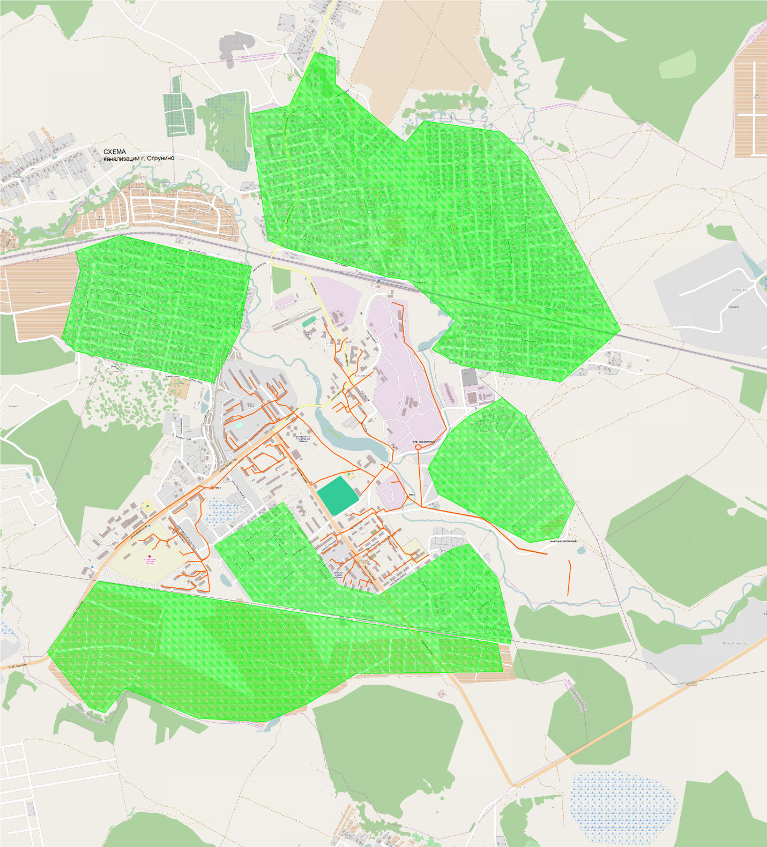
- территории неохваченные централизованной системой водоотведения
Рисунок 12 - Территории неохваченные неохваченных централизованной системой водоотведения

  - Описание существующих технических и технологических проблем в водоснабжении муниципального образования.

В настоящее время одной из основных проблем в водоотведении города Струнино Владимирской области является:
- Изношенность сетей;
- Изношенность оборудования и зданий КНС;
- Сильная изношенность очистных сооружений (разрушение бетонных перегородок в аэротенках и других технологических ёмкостях), отсутствует обеззараживание, нарушен технологический процесс механической и биологической очистки, в связи с не рабочим состоянием емкостей. Необходима реконструкция или новое строительство
- Балансы сточных вод в системе водоотведения
  - Баланс поступления сточных вод в централизованную систему водоотведения и отведения стоков по техническим зонам водоотведения

В настоящее время в эксплуатируются одна система водоотведения: централизованная система водоотведения хозяйственно-бытовых сточных вод. Общий баланс водоотведения г. Струнино Александровского района Владимирской области приведен в таблице 1.29 и на рисунке 13.
Таблица 1.29– Баланс водоотведения г. Струнино Александровского района Владимирской области
№ п/п | Показатели | Ед. изм. | 2013 год
1 | Принято сточных вод | тыс.м³ | 796,8
2 | Объем сточных вод, пропущенный через собственные очистные сооружения | тыс.м³ | 796,8
3 | Объем реализации услуг всего, в т.ч. | тыс.м³ | 796,8
3.1 | населению | тыс.м³ | 545,8
3.2 | бюджетным организациям | тыс.м³ | 28,8
3.3 | прочим потребителям | тыс.м³ | 97,9
3.4 | собственные предприятия | тыс.м³ | 124,3

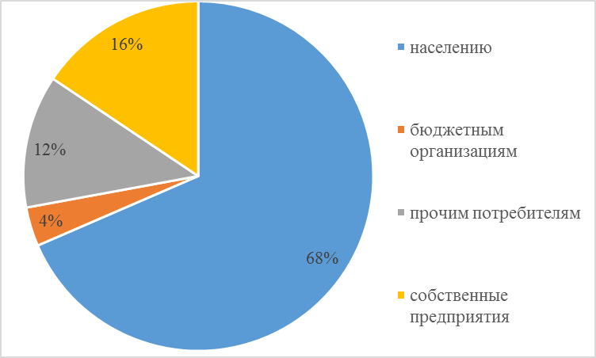
Рисунок 13 - Существующий баланс водоотведения г. Струнино.

11.2 Оценка фактического притока неорганизованного стока по технологическим зонам водоотведения
Частный жилой сектор с одноэтажной застройкой не канализован. Вывод стоков из не канализованной части города, организован откачкой ассенизаторными машинами из выгребных ям и отстойников, с последующим сбросом жидких стоков в канализационные колодцы. Территории неохваченные неохваченных централизованной системой водоотведения представлены на рисунке 11.

  - Сведения об оснащённости зданий, строений, сооружений приборами учёта принимаемых сточных вод и их применении при осуществлении коммерческих расчётов.
В настоящее время коммерческий учет принимаемых сточных вод осуществляется в соответствии с действующим законодательством, т.е. количество принятых сточных вод принимается равным количеству потребленной воды. Доля объемов, рассчитанная данным способом составляет 100 %.
Дальнейшее развитие коммерческого учета сточных вод осуществляется в соответствии с федеральным законом «О водоснабжении и водоотведении» № 416 от 07.12.2011г.
  - Результаты ретроспективного анализа за последние 10 лет балансов поступления сточных вод в централизованную систему водоотведения по технологическим зонам водоотведения с выделением зон дефицитов и резервов производственных мощностей.
Производим расчет зон дефицитов и резервов производственных мощностей в зависимости от БОС расположенной на территории г. Струнино Александровского района Владимирской области.
Общая проектная производительность БОС 13,5 тыс.м³ в сутки, в 2013 году сооружения ориентировочно принимали на очистку в среднем 0,23 тыс.м³ в сутки.
На основании прогнозных балансов сточных вод исходя из текущего объема сточных вод населением и его динамики с учетом перспективы развития и изменения состава и структуры застройки в 2028 году объём сточных вод г. Струнино должен составить 569,2 тыс.м³/год или 6,3 тыс.м³/сут. Резерва производственных мощностей водоочистных сооружений нет, необходима реконструкция, так как износ составляет более 90%.
  - Прогнозные балансы поступления сточных вод в централизованную систему водоотведения и отведения стоков по технологическим зонам водоотведения.
Прогнозный баланс поступления сточных вод в централизованную систему водоотведения и отведения стоков по технологическим зонам водоотведения представлен в таблице 1.28.
Таблица 1.30 – Прогнозные балансы поступления сточных вод в КОС г. Струнино
Наименование статей затрат | Ед. изм. | 2013 | 2014 | 2015 | 2018 | 2020 | 2025 | 2028
Принято сточных вод | тыс.м³ | 796,8 | 816,3 | 816,3 | 807,7 | 809,2 | 811,7 | 813,4
Объем реализации услуг всего, в т.ч. | тыс.м³ | 796,8 | 816,3 | 816,3 | 807,7 | 809,2 | 811,7 | 813,4
населению | тыс.м³ | 545,8 | 571,3 | 571,3 | 647,8 | 648,5 | 649,8 | 650,2
бюджетным организациям | тыс.м³ | 28,8 | 33,0 | 33,0 | 149,5 | 150,2 | 151,2 | 152,3
прочим потребителям | тыс.м³ | 97,9 | 69,0 | 69,0 | 0,8 | 0,8 | 0,9 | 1
собственные предприятия | тыс.м³ | 124,3 | 143,0 | 143,0 | 9,6 | 9,7 | 9,8 | 9,9

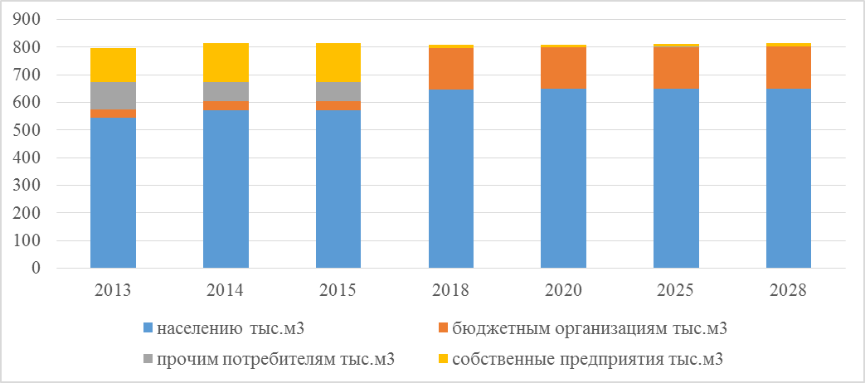
Рисунок 14 - Существующий структурный баланс водоотведения г. Струнино

- Прогноз объема сточных вод
Существующий и перспективный баланс объема сточных вод г. Струнино приведен в таблице 1.31.
Таблица 1.31– Существующий и перспективный баланс водоотведения г. Струнино.
Наименование статей затрат | Ед. изм. | Существующий,  тыс.м³/год | Планируемый,  тыс.м³/год
населению | тыс.м³ | 545,8 | 571,3
бюджетным организациям | тыс.м³ | 28,8 | 33,0
прочим потребителям | тыс.м³ | 97,9 | 69,0
от собственных предприятий | тыс.м³ | 124,3 | 143,0
Перспективный структурный баланс водоотведения г.Струнино представлен на рисунке 15.
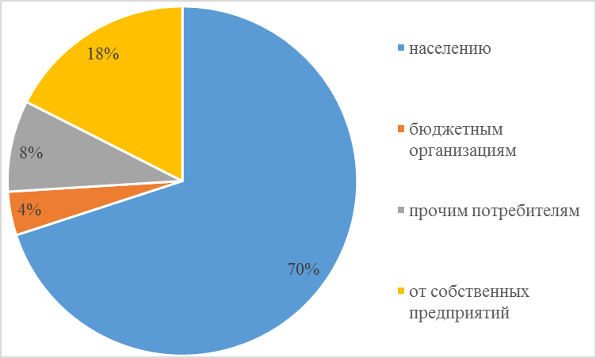
Рисунок 15 – Перспективный структурный баланс водоотведения г. Струнино.
- Предложения по строительству, реконструкции и модернизации (техническому перевооружению) объектов централизованной системы водоотведения

  - Основные направления, принципы, задачи и целевые показатели развития централизованной системы водоотведения
Принципами развития централизованной системы водоотведения города Струнино Владимирской области являются:
- постоянное улучшение качества предоставления услуг водоотведения потребителям (абонентам);
- удовлетворение потребности в обеспечении услугой водоотведения новых объектов капитального строительства;
- постоянное совершенствование системы водоотведения путем планирования, реализации, проверки и корректировки технических решений и мероприятий.
Основными задачами, решаемыми в разделе «Водоотведение» схемы водоснабжения и водоотведения являются:
- строительство канализационных очистных сооружений с внедрением технологий глубокого удаления биогенных элементов, доочистки и обеззараживания сточных вод поверхностного стока для исключения отрицательного воздействия на водоемы и требований нормативных документов Российского законодательства с целью снижения негативного воздействия на окружающую среду;
- обновление и строительство канализационной сети с целью повышения надежности и снижения количества отказов системы;
- повышение энергетической эффективности системы водоотведения;
- строительство сетей и сооружений для отведения сточных вод с отдельных территорий, не имеющих централизованного водоотведения с целью обеспечения доступности услуг водоотведения для всех жителей поселения.
- обеспечение доступа к услугам водоотведения новых потребителей.
В соответствии с постановлением Правительства РФ от 05.09.2013 №782 «О схемах водоснабжения и водоотведения» (вместе с «Правилами разработки и утверждения схем водоснабжения и водоотведения», «Требованиями к содержанию схем водоснабжения и водоотведения») к целевым показателям развития централизованных систем водоотведения относятся:
- показатели надежности и бесперебойности водоотведения;
- показатели качества обслуживания абонентов;
- показатели качества очистки сточных вод;
- показатели эффективности использования ресурсов при транспортировке сточных вод;
- соотношение цены реализации мероприятий инвестиционной программы и их эффективности – улучшение качества воды;
- иные показатели, установленные федеральным органом исполнительной власти, осуществляющим функции по выработке государственной политики и нормативно-правовому регулированию в сфере жилищно-коммунального хозяйства.

  - Перечень основных мероприятий по реализации схем водоотведения
В целях реализации схемы водоотведения города Струнино Владимирской области до 2028 года необходимо выполнить комплекс мероприятий, направленных на обеспечение в полном объёме необходимого резерва мощностей инженерно – технического обеспечения для развития объектов капитального строительства и подключение новых абонентов на территориях перспективной застройки и повышение надёжность систем жизнеобеспечения.
Данные мероприятия можно разделить на следующие категории:
- реконструкция основных самотечных и напорных канализационных коллекторов для обеспечения надежности системы водоотведения города Струнино Владимирской области;
- строительство сетей водоотведения и подключение к системе централизованного водоотведения абонентов;
- перекладка самотечных и напорных коллекторов на больший диаметр с учетом объема сточных вод, направляемых в них от кварталов жилой застройки и кварталов существующей застройки;
- размещение очистных сооружений, состоящих из компактных блочных комплексов биологической очистки сточных вод заводского изготовления;
- строительство новых очистных сооружений взамен устаревших;
- строительство автономной канализации от района индивидуальной застройки «Курочкин сад» (ул. Совхозная, Инициативная, Яблоневая, Соловьиная)

Отдельно стоит выделить мероприятия по канализационным очистным сооружениям.
На сегодняшний день КОС сильно изношены, как в моральном, так и в физическом плане, что подтверждают материалы обследований. Часть строений, таких как хлораторная и котельная не подлежат восстановлению. Сооружения биологической очистки находятся в аварийном состоянии. Существующая технологическая схема очистки сточных вод не позволяет добиться требуемой степени очистки сточных вод, предъявляемой к сбросу в водоём рыбо-хозяйственного назначения второй категории. Для сравнения были рассмотрены два варианта:
- Реконструкция КОС;
- Строительство новых очистных сооружений;

Проект реконструкции КОС для г. Струнино был разработан институтом «Владимиргражданпроект» и включает в себя вариант полной реконструкции очистных сооружений, а также вариант с частичной реконструкцией КОС. Ориентировочная стоимость данного варианта реконструкции «под ключ» на сегодняшний день составляет 600 млн.руб.

Строительство новых очистных сооружений обеспечит высокое качество и надежность технологического процесса очистки сточных вод, предотвращение чрезвычайных ситуаций, улучшение условий труда, проживания и здоровья населения г. Струнино.
Реализация мероприятий обеспечит пропуск очистку с удалением биогенных элементов, обеззараживание воды перед выпуском, обработку и обеззараживание осадка.
Внедрение современных технологий и строительство новых объектов обеспечат соответствие качественных показателей очищенных сточных вод нормативным требованиям для сброса в водный объект рыбно-хозяйственного назначения высшей категории.

С экономической точки зрения, реконструкция данного объекта будет способствовать снижению затрат, связанных с производственной деятельностью. Эксплуатация комплекса очистных сооружений, работающих по новой технологии с использованием энергоэффективного оборудования позволит на 30% снизить затраты на эксплуатацию очистных сооружений. Строительство новых КОС также экономически выгодней по сравнению с реконструкцией, так как отсутствуют затраты на демонтаж старого оборудования и реконструкции строений. Стоимость данного проекта по предварительным оценкам составит 311 млн. руб. «под ключ».

Строительство новых очистных сооружений включает в себя следующие этапы:
- Обследование объекта, анализ сточных вод, технические консультации;
- Разработка технологии очистки стоков, выдача технико-коммерческого предложения;
- Подбор очистного оборудования на основе результатов исследования стоков;
- Проектирование очистных сооружений;
- Согласование проектно-сметной документации;
- Строительство очистных сооружений;
- Монтаж, шефмонтаж и пусконаладочные работы;
- Сервисное и гарантийное обслуживание оборудования очистных сооружений;

В качестве установки обеззараживания принят Комплекс САНЕР 5-400x4.
Потребляемая мощность не более (Вт): 9000
Производительность для одного цикла по ГПХН (л): 480
Производительность одного цикла по хлору (г): 3800
Занимаемая площадь: от 20 кв.м.
Назначение: Станции водоочистки и водоподготовки до 5.000 м³/сутки
Цена (руб): От 472000,00 руб.
Электролизная установка предназначена для систем водоподготовки водозаборных узлов объемом воды до 5.000 м³/сутки.
Установка позволяет получить 480 литров гипохлорита, содержащего 3,8 кг активного хлора за один цикл 3 часа.
В состав установки входят:
- 4 блока питания;
- электродные блоки;
- 4 электролизера по 120л
- накопитель;
- солерастворитель 1000л
Комплекс САНЕР 5-400x4
Наименование | Стоимость, руб.
Комплекс САНЕР 5-400x4 | 472 000
Доставка | 100 000
Монтаж | 150 000
Пуско-наладочные работы | 50 000
Итого | 772 000

Вывод:
С технико-экономической точки зрения более предпочтительным вариантом будет строительство новых КОС, что подтверждают затраты на строительство. Так разница между строительством и реконструкцией составляет 100 млн. руб. в пользу варианта нового строительства.

  - Сведения о вновь строящихся, реконструируемых и предлагаемых к выводу из эксплуатации объектах централизованной системы водоотведения

Реконструкция сетей системы централизованной бытовой канализации
В связи с высоким износом сетей системы централизованной бытовой канализации предлагается замена канализационных труб города Струнино Владимирской области на основании отчета, выполненного ГУП «Владимиргражданпроект», однако считаем более актуальной задачей – строительство новых сооружений.

Строительство сетей системы централизованной бытовой канализации
Необходимо строительство новых сетей системы централизованной бытовой канализации города Струнино Владимирской области, для обеспечения территорий неохваченных централизованной системой бытовой канализации и районов нового строительства.

Строительство очистных сооружений взамен устаревшим
Рекомендуется строительство новых КОС в городе Струнино Владимирской области, так как восстановление существующих очистных сооружений не целесообразно, по причине больших финансовых затрат, и по морально устаревшим, сложным, трудоемким, технологическим процессам.
Рекомендуется строительство новых КОС в городе Струнино Владимирской области, так как восстановление существующих очистных сооружений не целесообразно, по причине больших финансовых затрат (реконструкция КОС производительностью 5,0 тыс. м³/сут, исходя данных по проектам реконструкции объектов-аналогов, обойдется в сумму около 311 млн. руб.), и по морально устаревшим, сложным, трудоемким, технологическим процессам.
К рассмотрению предлагается строительство на существующей площадке очистных сооружений станции биологической очистки сточных вод комплектной поставки полной заводской готовности производительностью 5,0 тыс. м³/сут (поставка ООО «Стандарт Экология» г. Москва)

Состав сооружений включает:
- блок емкостей для приема, усреднения и подачи сточных вод на станцию биологической очистки сточных вод;
- станция биологической очистки сточных вод, состоящая из отдельных модулей контейнерного типа:
- блок механической очистки,
- блок емкостей.
- отдельных модулей:
- станция обезвоживания осадка,
- установки обеззараживания стока.
Предполагается использование с необходимой реконструкцией существующих песковых и иловых площадок (в качестве резервных).

Технология очистки бытовых сточных вод.
Подача сточных вод на станцию биологической очистки бытовых сточных вод предусматривается по напорным трубопроводам.
Для измерения и учета расхода поступающих на станцию стоков на подающих напорных трубопроводах предусмотрены ультразвуковые расходомеры «ELKORA» C-30.
Сток поступает в лоток с механической решеткой блока механической очистки.
Напорные трубопроводы врезаются в лоток с решеткой снизу через днище лотка, внутри которого заканчиваются стояками с отводами под 90^{о} для гашения напора. Ширина прозоров решетки – 3 мм.
Мусор на решетке передвигается пакетом подвижных пластин ступенчато вверх к линии сброса. В результате прохождения загрязненного стока через решетку, на решетке образуется полотно из загрязнений, являющееся дополнительным фильтром. Задержанный на решетке мусор сбрасывается через приемную воронку в приемную камеру гидравлического пресса, где производится его обезвоживание. Привод цилиндра пресса осуществляется от гидравлической станции. Пресс работает циклически и управляется от контроллера.
Обезвоженный мусор по мусоропроводу сбрасывается в полиэтиленовый мешок; мешок вставлен в передвижной контейнер. Наполненный мешок отсоединяется и в передвижном контейнере вывозится на площадку для хранения. Очищенные от мусора сточные воды поступают в камеру пропорционального распределения стока.
Пропорциональное распределение стока на независимые технологические линии блока емкостей осуществляется сливом через перегородку с водосливной регулируемой планкой.
Подача механически очищенных сточных вод осуществляется в камеру коагуляции, откуда через затопленную перегородку стоки поступают в первичный отстойник. Здесь же предусмотрена подача коагулянта, осуществляемая по пластмассовой трубке свободным сливом от дозирующего комплекса коагулянта.
Для интенсификации процесса осаждения отстойник оборудуется тонкослойными модулями, позволяющими вести осветление в тонком ламинарном слое при высоких гидравлических нагрузках. Пластины установлены с шагом 50 мм и наклоном 60^{о}; движение стока – снизу-вверх.
Осадок оседает на наклонных пластинах, на которых уплотняется и за счет сил гравитации сползает вниз по пластинам в конусную часть отстойника. В конусе осадок собирается и уплотняется.
Предусмотрено его периодическое перемешивание. Удаление осадка из конуса первичного отстойника производится погружным насосом фирмы «TSURUMI PUMP».
Откачка производится в минерализатор. Насос работает периодически, в автоматическом режиме. Сбор осветленной воды в отстойнике осуществляется водосборными лотками с треугольными водосливами. Сборный лоток оборудован регулируемой планкой для равномерного распределения слива по длине лотка. Перед планкой установлен отбойный щиток для предотвращения попадания всплывающих комков осадков на сливную планку.
По водосборному лотку из первичного отстойника осветленный сток поступает в первую камеру аэротенка (нитрификатор-денитрификатор).
Благодаря аэрации (вертикальное перемешивание) и многокамерности, режим нитрификатора-денитрификатора характеризуется как идеальный вытеснитель-смеситель. Вертикальное перемешивание и контакт с загрузкой создают оптимальные условия эффективного массообмена между загрязнениями стока и прикрепленным илом.
Поступающие органические вещества в загрязненной воде последовательно минерализуются изолированными биоценозами микроорганизмов-обрастателей на специальных носителях, удерживаемых в пределах каждой ступени.
Носители находятся в погруженном в воду состоянии. Подача кислорода и перемешивание осуществляется за счет аэрации воздуха. Вследствие изменения скорости окисления на каждом этапе от высокой на первых ступенях до низкой на последних, последовательно меняются нагрузки на биоценозы и сапробность воды от высоких до низких соответственно.
Первая стадия процесса протекает в условиях восстановительной среды, способствующей развитию анаэробных организмов, использующих альтернативные способы дыхания. Они обеспечивают гидролиз и ферментацию органических веществ. Следующая стадия протекает в условиях окислительно-восстановительной среды. В этих условиях формируются биоценозы микроорганизмов с высоким содержанием представителей 1-го и некоторых видов 2-го трофических уровней детритной пищевой цепи.
Наряду с этим, следует отметить высокий эффект гетеротрофной нитрификации и денитрификации, которые происходят одновременно, благодаря специфическим условиям, возникшим в толще биопленки и метабиотическим взаимоотношениям микроорганизмов.
Последняя стадия процесса протекает в условиях окислительно-восстановительной (ближе к окислительной) среды.
В этих условиях формируются биоценозы с доминированием организмов 2-го трофического уровня, а также присутствием 1-го и 3-го трофических уровней. На этой стадии окисляется и восстанавливается основное количество аммонийного азота, благодаря одновременно происходящим гетеротрофной и автотрофной нитрификации и денитрификации в толще биопленки. На последней стадии процесса уровень растворенного кислорода близок к полному насыщению. В этих условиях формируется биоценоз с доминированием организмов 3-го трофического уровня и большим количеством многоклеточных хищников – представителей 4-го трофических уровней. Завершается нитрификация. Условия, которые определены конструкцией аэротенка, позволяют в динамическом режиме сформироваться биоценозу без внешнего вмешательства. Большое количество простейших, особенно перитрихов, в биоценозе обеспечивает высокую эффективность осветления и очищения от кишечной палочки и других, опасных для человека бактериальных форм.
Во время подачи стока в последней камере аэротенка осуществляется процесс биофильтрации. В качестве биофильтрующего носителя используется плавающая пластмассовая загрузка с большой удельной поверхностью. В режиме фильтрации количество подаваемого воздуха рассчитано исходя из обеспечения окислительных процессов, но меньше количества воздуха, обеспечивающего перемешивание плавающей загрузки. Регенерация осуществляется при открытии электромагнитного клапана. Подача воздуха усиливается, и благодаря этому происходит интенсивное перемешивание пластмассовой загрузки камеры.
Интенсивное перемешивание обеспечивает перераспределение взвешенных веществ равномерно по всему объему пластмассовой загрузки.
Очищенный и осветленный сток по отводному трубопроводу от камеры доочистки аэротенка отводится на установку обеззараживания стока, поступает в камеру гашения напора, где гасится пульсация. Далее через продольную щель и переливную планку сток равномерно распределяется по ширине лотка. В конце лотка сток переливается через планку в камеру выпуска и через патрубок в днище поступает в контрольный колодец. Планка в конце лотка регулируемая, благодаря чему задается равномерная толщина оттока. Дезинфекция осуществляется непогружными лампами ультрафиолетового излучения. Установка обеззараживания стока экологически безвредна, так как при работе не требует применения химикатов и не изменяет химический состав воды.
Размеры площадки полного комплекса станции биологической очистки сточных вод составляют 40×60 м., площадь – 2400 м².

Строительство новых очистных сооружений в северной части города
Рекомендуется строительство новых КОС в северной части города Струнино Владимирской области, для обеспечения неканализованной части города и новой застройки.
К рассмотрению предлагаются блочные очистные сооружения станция для очистки сточных вод, мощностью 6000 м³/сутки, состоящие из отдельных модулей, скомпонованных в единое здание или отдельно стоящие блоки, в зависимости от:
- объема;
- состава поступающих стоков (хозяйственно-бытовые, ливневые, промышленные);
- требований к очистке (сброс в центральную канализацию, на рельеф местности, в водоем рыбохозяйственного значения, доочистка в грунте).
Схема существующих и перспективных сетей представлена на рисунке 16.
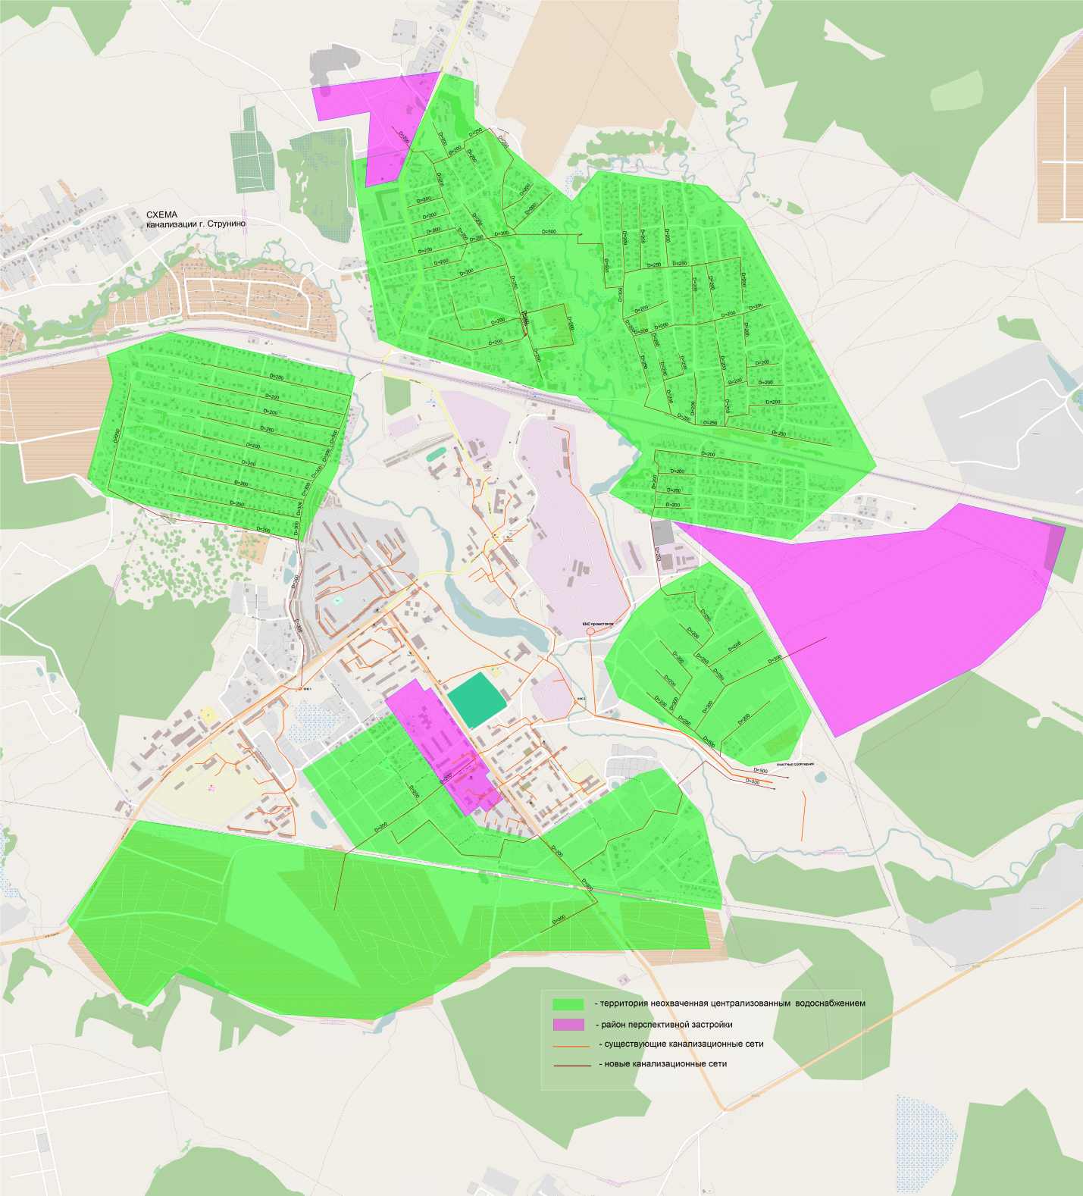
Рисунок 16 – Схема существующих и перспективных сетей
  - Сведения о развитии систем диспетчеризации, телемеханизации и систем управления режимами водоотведения на объектах организации
В настоящее время коммерческий учет принимаемых сточных вод осуществляется в соответствии с действующим законодательством и количество принятых сточных вод принимается равным количеству потребленной холодной и горячей воды. Доля объемов, рассчитанная данным способом для жилых многоквартирных домов составляет 100%.
Система диспетчеризации, телемеханизации и систем управления режимами водоотведения развиты слабо т.к. нет автоматизированной системы оперативного диспетчерского управления.
  - Границы и характеристики охранных зон сетей и сооружений централизованной системы водоотведения
Границы и характеристики охранных зон сетей и сооружений централизованной системы водоотведения города Струнино Владимирской области приведены в таблице 1.30.
- для сетей диаметром менее 600 мм – 10-метровая зона, по 5 м в обе стороны от наружной стенки трубопроводов или от выступающих частей здания, сооружения;
- для магистралей диаметром свыше 1000 мм – 20-50-метровая зона в обе стороны от стенки трубопроводов или от выступающих частей здания, сооружения в зависимости от грунтов и назначения трубопровода.
Нормативная санитарно-защитная зона для проектируемых канализационных
насосных станций – 15÷20 м, для очистных сооружений 150 м.
Таблица 1.32 – Границы и характеристики охранных зон сетей и сооружений
Пояс | Запрещается | Допускается
I пояс ЗСО | - Все виды строительства;  - Выпуск любых стоков;  - Размещение жилых и хозяйственно-бытовых зданий;  - Проживание людей;  - Загрязнение питьевой воды через оголовки и устья скважин, люки и переливные трубы резервуаров | - Ограждение и охрана;  - Озеленение;  - Отвод поверхностного стока на очистные сооружения;  - Твердое покрытие на дорожках;  - Оборудование зданий канализацией с отводом сточных вод на КОС;  - Оборудование водопроводных сооружений с учетом предотвращения загрязнения питьевой воды через оголовки и устья скважин и т.д.;  - Оборудование водозаборов аппаратурой для контроля дебита;
II и III пояса  ЗСО | - Закачка отработанных вод в подземные горизонты, подземного складирования твердых отходов и разработки недр земли;  - Размещение складов ГСМ, накопителей промстоков, шламохранилищ, кладбищ. | - Выявление, тампонирование или восстановление всех старых, бездействующих или неправильно эксплуатируемых скважин, представляющих опасность в загрязнении водоносных горизонтов;  - Благоустройство территории населенных пунктов (оборудование канализацией, устройство водонепроницаемых выгребов, организация отвода поверхностного стока);  - В III поясе при использовании защищенных подземных вод, выполнении спецмероприятий по защите водоносного горизонта от загрязнения: размещение складов ГСМ, ядохимикатов, накопителей промстоков, шламохранилищ и др.

  - Границы планируемых зон размещения объектов централизованной системы водоотведения
Все строящиеся объекты будут размещены в границах города Струнино Владимирской области.

- Экологические аспекты мероприятий по строительству и реконструкции объектов централизованной системы водоотведения

  - Сведения о мероприятиях, содержащихся в планах по снижению сбросов загрязняющих веществ, иных веществ и микроорганизмов в поверхностные водные объекты, подземные водные объекты и на водозаборные площади
Необходимые меры по предотвращению вредного воздействия на водный бассейн при сбросе сточных вод в черте населенного пункта – это снижение массы сброса загрязняющих веществ и микроорганизмов до наиболее жестких нормативов качества воды из числа установленных. Строительство новых КОС в городе Струнино Владимирской области позволит снизить количество сбросов загрязняющих веществ. Данное мероприятие позволит повысить эффективность удаления органических веществ, соединений азота и фосфора, а также жиров, нефтепродуктов.

  - Сведения о применении методов, безопасных для окружающей среды, при утилизации осадков сточных вод
Выпадающий в отстойниках активный ил из конусной части при помощи эрлифтов перекачивается в лоток активного ила, откуда направляется в аэротенки и частично (избыточный активный ил) забирается насосами на иловые поля.
Дренажная вода от иловых площадок собирается в коллектор хозфекальных бытовых стоков. Затем насосами по напорному трубопроводу дренажные и поверхностные вода подаются в приемную камеру.
Песковые площадки 12 х 6м. Дренажные и поверхностные воды собираются также, как и на иловых площадках в резервуар камеры бытовых стоков, а затем подаются насосом в приемную камеру.
Подробное описание технологического процесса было описано в п. 10.2. раздела Водоотведение данной схемы водоснабжения и водоотведения.
Предлагается размещение в городе Струнино Владимирской области на существующей площадке очистных сооружений станции биологической очистки сточных вод комплектной поставки полной заводской готовности производительностью 5,0 тыс. м³/сут.
Размеры площадки полного комплекса станции биологической очистки сточных вод составляют 40×60 м., площадь – 2400 м².

- Оценка капитальных вложений в новое строительство, реконструкцию и модернизацию объектов централизованных систем водоотведения

Оценка капитальных вложений в новое строительство, реконструкцию и модернизацию объектов централизованных систем водоотведения города Струнино Владимирской области приведена в таблице 1.31.
Таблица 1.33 – Капитальные вложения в новое строительство, реконструкцию и модернизацию объектов водоотведения
№ | Наименование мероприятий | Фин. Потребности на реализацию мероприятий, тыс. руб. | Реализация программы
п/п |  |  | по годам, тыс. руб.
 |  |  | 2015-2016 | 2017-2020 | 2021-2028
1 | Реконструкция сетей системы централизованной бытовой канализации протяженностью 1508 м диаметром 100 мм в городе Струнино Владимирской области | 3 077 | 0 | 3 077 | 0
2 | Реконструкция сетей системы централизованной бытовой канализации протяженностью 7343м диаметром 150 мм в городе Струнино Владимирской области | 14 982 | 0 | 14 982 | 0
3 | Реконструкция сетей системы централизованной бытовой канализации протяженностью 3971 м диаметром 200 мм в городе Струнино Владимирской области | 9 089 | 9 089 | 0 | 0
4 | Реконструкция сетей системы централизованной бытовой канализации протяженностью 7420 м диаметром 250 мм в городе Струнино Владимирской области | 21 337 | 0 | 0 | 21 337
5 | Реконструкция сетей системы централизованной бытовой канализации протяженностью 70 м диаметром 300 мм в городе Струнино Владимирской области | 217 | 0 | 0 | 217
6 | Реконструкция сетей системы централизованной бытовой канализации протяженностью 50 м диаметром 450 мм в городе Струнино Владимирской области | 255 | 0 | 0 | 255
8 | Строительство на существующей площадке очистных сооружений станции биологической очистки сточных вод комплексной поставки полной заводской в городе Струнино Владимирской области. | 311 536 | 0 | 0 | 0
8.1 | Цена станции |  | 226 000 | 0 | 0
8.1 | Стоимость упаковки и ж/д погрузки, тыс. руб. |  | 3 535 | 0 | 0
8.2 | Стоимость строительных работ по устройству фундамента |  | 34 500 | 0 | 0
8.3 | Стоимость услуг по шефмонтажу |  | 6 780 | 0 | 0
8.4 | Стоимость монтажных работ |  | 13 980 | 0 | 0
8.5 | Стоимость пуско-наладочных работ |  | 13 183 | 0 | 0
8.6 | Стоимость проектно-изыскательских работ |  | 13 557 | 0 | 0
10 | Строительство автономной канализации в районе индивидуальной застройки «Курочкин сад» | 150 308 | 0 | 150 308 | 0
ИТОГО |  | 510 800 | 320 625 | 168 367 | 21 809
КРОМЕ ТОГО НДС |  | 91 944 | 57 712 | 30 306 | 3 926
ВСЕГО |  | 602 745 | 378 337 | 198 673 | 25 734

- Целевые показатели развития централизованной системы водоотведения
В соответствии с постановлением Правительства РФ от 05.09.2013 №782 «О схемах водоснабжения и водоотведения» (вместе с «Правилами разработки и утверждения схем водоснабжения и водоотведения», «Требованиями к содержанию схем водоснабжения и водоотведения») к целевым показателям развития централизованных систем водоотведения относятся:
- показатели надежности и бесперебойности водоснабжения;
- показатели качества обслуживания абонентов;
- показатели качества очистки сточных вод;
- показатели эффективности использования ресурсов при транспортировке сточных вод;
- соотношение цены реализации мероприятий инвестиционной программы и их эффективности - улучшение качества воды;
- иные показатели, установленные федеральным органом исполнительной власти, осуществляющим функции по выработке государственной политики и нормативно-правовому регулированию в сфере жилищно-коммунального хозяйства.
Целевые показатели развития централизованной системы водоотведения города Струнино Владимирской области приведены в таблице 1.32.
Таблица 1.34– Целевые показатели развития централизованной системы водоотведения.
№ | Показатель | Единица измерения | Базовый показатель, 2013 год | Целевые показатели
 |  |  |  | 2016 | 2019 | 2028
1. | Показатели надежности и бесперебойности водоотведения
1.1. | Удельное количество засоров на сетях водоотведения | ед./ 100км | 14,2 | 12,5 | 10,7 | 8,9
1.2. | Удельный вес сетей водоотведения, нуждающихся в замене | % | 50 | 60 | 70 | 80
2. | Показатель качества обслуживания абонентов
2.1. | Доля заявок на подключение, исполненная по итогам года | % | 100 | 99 | 99 | 99
3. | Показатель качества очистки сточных вод
3.1. | Доля хозяйственно- бытовых сточных вод, подвергающихся очистке, в общем объеме сбрасываемых сточных вод | % | 80 | 80 | 100 | 100
4. | Показатель эффективности использования ресурсов
4.1. | Удельный расход электрической энергии при транспортировке сточных вод | кВт/ час/м3 | 1,3 | 1,3 | 0,9 | 0,9

- Перечень выявленных бесхозяйных объектов централизованной системы водоотведения и перечень организаций, уполномоченных на их эксплуатацию

Согласно договору аренды недвижимого имущества, являющегося муниципальной собственностью муниципального образования города Струнино №2 от 24.06.2013г. заключенному в целях осуществления деятельности по обеспечению водоотведения, ОАО «Струнинский тепло-водоканал» эксплуатирует канализационные сети, расположенные на ул. Заречная, ул. Лермонтова, ул. Воронина, пл. Кирова, ул. Шувалова, ул. Суворова, ул. Фрунзе, ул. Островского, кв. Дубки.
Однако, централизованное водоотведение осуществляется не только по трубопроводам, являющимися муниципальной собственностью. Канализация на ул. Шувалова, ул. Фролова, ул. Воронина, ул. Норильская, ул. Больничный проезд, пер. Чкалова, ул. Мелиоративная, ул. Яблоневая, ул. Соловьиная, ул. Совхозная, ул. Молодежная являются бесхозяйными. Дополнительно к этому, канализационные сети ул. Яблоневая, ул. Соловьиная, ул. Совхозная, ул. Молодежная являются объектом, незавершенного строительства и не подключены к централизованной сети водоотведения. Для подключения необходимо построить КНС в зоне «Курочкин сад».
Использования в своей деятельности бесхозяйных участков канализационной сети сопровождается трудностями в обеспечении надежного и бесперебойного снабжения потребителей питьевой водой и качественного водоотведения. Спорные вопросы технического обслуживания, компенсации потерь питьевой воды, загрязнения окружающей среды, подключения новых потребителей постоянно возникают в процессе деятельности ОАО «Струнинский тепло-водоканал».
Рекомендуется провести работу по инвентаризации канализационных сетей муниципального образования с последующим оформлением бесхозяйных сетей в муниципальную собственность.

Список принятых сокращений

Сокращение | Расшифровка сокращения
НС | Насосная станция
ФЗ | Федеральный закон
КОС | Канализационные очистные сооружения
СП | Свод правил
СНиП | Строительные нормы и правила
ВЗУ | Водозаборный узел
СанПиН | Санитарно-эпидемиологические правила и нормативы
ПДК | Предельно допустимая концентрация
ВНС | Водонасосная станция
ХВС | Холодное водоснабжение
ХВП | Хозяйственно-питьевой водопровод
БОС | Биологические очистные сооружения
КНС | Канализационная насосная станция
ОС | Очистные сооружения
ЗСО | Зона санитарной охраны
ВОС | Водоочистные сооружения
НЦС | Государственные укрупненные сметные нормативы.  Нормативы цены строительства
РВЧ | Резервуар чистой воды

